

Estruturas Operacionais:
Instalações Físicas

Antônio Carlos Vargas dos Santos
Chefe da Divisão de Cronotacógrafos (Dicro), Diretoria de Verificação (Diver), Superintendência do Inmetro no Estado do Rio Grande do Sul (Surrs).

SUMÁRIO
1. INTRODUÇÃO - AVALIAÇÃO DAS ESTRUTURAS OPERACIONAIS PARA FINS DE CREDENCIAMENTO 5
2 INSTALAÇÕES FÍSICAS 7
ANEXO A - REGULAMENTO PARA POSTOS E OFICINAS DE SELAGEM E POSTOS DE ENSAIO 8
3 SALA DE SERVIÇOS TÉCNICOS 8
3.1 Área coberta 9
3.2 Pavimento em Concreto 9
3.3 Pista para Medições Preliminares 9
3.4 Fosso de Inspeção 10
3.5 Postos de Selagem e Ensaio no mesmo Local 11
3.6 Equipamento Simulador 11
3.7 Pista para Instalação do Equipamento Simulador 12
3.7.1 Área de Escape 14
3.8 Sistemas de Demarcação e Isolamento 17
3.8.1 Faixas de Delimitação 17
3.9 Cabeamento Lógico 18
3.10 Sala de Serviços Administrativos 18
3.11 Cabeamento elétrico e componentes de rede 18
3.12 Iluminação 19
4 CONSIDERAÇÕES DA PRIMEIRA PARTE - INSTALAÇÕES FÍSICAS 19
5 EQUIPAMENTOS E RASTREABILIDADE 20
6 MEDIDAS E INSTRUMENTOS DE MEDIR (RASTREÁVEIS) 21
6.1 Equipamento Simulador de pista (rastreável) 23
6.2 Sistemas de Ventilação/Exaustão (não rastreável) 23
7 FERRAMENTAS (MATERIAL E VIRTUAL) 24
8 BANCO DE ROLOS 24
8.1 Banco de Rolos – Especificações Mensuráveis (não rastreável) 25
8.2 Banco de Rolos – Componentes de Segurança (não rastreável) 25
8.2.1 Calços de segurança (não rastreável) 26
8.2.2 Dispositivo de Elevação (não rastreável) 26
8.2.3 Dispositivos de Visualização das Indicações (não rastreável) 27
9 FERRAMENTAS – TECNOLOGIA DA INFORMAÇÃO (RASTREÁVEL) 28
10 DISPOSITIVO AUXILIAR DE MEDIÇÃO (RASTREÁVEL) 29
11 CÂMERA AUTOMÁTICA (NÃO RASTREÁVEL) 30
12 ATRIBUTOS QUALITATIVOS 31
13 PLANO DE SELAGEM (RASTREÁVEL) 31
TERCEIRA PARTE - EXAMES PRELIMINARES E O PLANO DE SELAGEM 33
14 EXAME PRELIMINAR DO EQUIPAMENTO SIMULADOR 34
14.1 Operacionalidade dos recursos do equipamento 34
14.2 Componentes de medição 35
14.3 Periféricos 36
14.4 Aplicativos do programa 37
14.5 Construção dos módulos do programa 37
14.6 Exame dos pontos indicados no plano de selagem 38
14.7 Exame preliminar – primeira avaliação 38
14.8 Exame preliminar – avaliação periódica 39
14.9 Exame preliminar – inspeção 40
15 EXAME PRELIMINAR DOS VEÍCULOS FORNECIDOS PARA AS AMOSTRAGENS 40
15.1 Aceitação das amostras 40
15.2 Adequação e conservação dos veículos 41
15.3 Uso do fosso de inspeção 43
15.4 Exames em movimento simulado 43
15.5 Veículos traçados 44
Quarta parte: Princípios de funcionamento 45
16 PRINCÍPIOS DE FUNCIONAMENTO 45
17 EQUIPAMENTO SIMULADOR DE PISTA, DOTADO DE BANCO DE ROLOS 46
17.1 Princípio Geral de Medição 50
17.1.1 Prioridades para o ajuste do conjunto de medição: 50
17.1.2 Operacionalidade 51
17.2 Princípios de Funcionamento - Dispositivo Adicional de Medição 54
17.3 Tipos de dispositivos em uso 55
17.3.1 Dispositivos dotados de trena laser 55
17.3.1.1 Dispositivos dotados de encoder 57
18 PRINCÍPIOS DE FUNCIONAMENTO - CRONOTACÔMETRO PADRÃO 60
18.1 Calibração do Cronotacômetro Padrão 62
18.2 Etapas da calibração do padrão 63
18.3 Interpretação Matemática dos Resultados da Calibração. 66
Quinta parte - Procedimento de avaliação do equipamento simulador de pista, dotado de banco de rolos para veículos simples e traçados 68
19 PROCEDIMENTO DE AVALIAÇÃO 68
20 CALIBRAÇÃO DO CRONOTACÔMETRO PADRÃO 69
21 Procedimento para a avaliação do equipamento simulador de pista, dotado de banco de rolos em veículos simples e traçados 69
22 RASCUNHO DE CAMPO 70
23 ENSAIOS NO MODO AUTOMÁTICO DE MEDIÇÃO 70
23.1 Ações preventivas 71
23.2 Etapas iniciais 71
23.3 Etapa final – coleta de amostras 74
24 ENSAIOS NO MODO ADICIONAL DE MEDIÇÃO 76
24.1 Aplicação do Dispositivo Adicional de Medição 76
24.2 Ações preventivas 77
24.3 Etapas iniciais 77
24.4 Etapa final – coleta de mostras 78
25 ENSAIO NO MODO REGULAR DE MEDIÇÃO 79
26 RELATÓRIOS DE ENSAIO 80
26.1 Rascunho de campo 81
26.2 Relatório de ensaio metrológico 83
26.3 Relatório de avaliação metrológica via web 84
26.3.1 Telas de preenchimento das informações 84
26.3.2 Emissão em PDF 86
26.3.3 Destino dos relatórios de ensaio e anexos 87
Sexta Parte - Procedimento de Validação do Equipamento Simulador de Pista, Dotado de Banco de Rolos, utilizado pelos operadores de Postos de Ensaio Credenciado pelo Inmetro. 88
27 CONCEITO DE VALIDAÇÃO 88
28 CALIBRAÇÃO DO CRONOTACÔMETRO PADRÃO 89
29 PROCEDIMENTO PARA A VALIDAÇÃO, ITEM 3, ANEXO B DO EDITAL 01/2011 89
30 PREPARAÇÃO DA AMOSTRA PARA A VALIDAÇÃO 89
31 EXECUÇÃO DA VALIDAÇÃO 91
32 RELATÓRIO DE VALIDAÇÃO 91

- INTRODUÇÃO - AVALIAÇÃO DAS ESTRUTURAS OPERACIONAIS PARA FINS DE CREDENCIAMENTO
O objetivo geral deste Curso é dar continuidade ao programa sistemático de capacitação de servidores públicos para o regular exercício da atividade de avaliação técnica das empresas em processo de credenciamento, bem como das avaliações subsequentes para a manutenção do credenciamento.
Esta fase do Curso tem o propósito de preparar os alunos para o domínio das técnicas operacionais elaboradas para que em campo o Agente Avaliador tenha segurança de conhecer todas as etapas e suas interconexões.
Salientamos que a importante missão de avaliar a materialidade das estruturas, para ter ou manter a parceria público-privada, representada pelo credenciamento no Inmetro, faz parte de um processo inovador que subsidia o exercício da metrologia legal neste País.
Nesse sentido, a matéria que estudaremos está consolidada no Regulamento para Postos e Oficinas de Selagem e Postos de Ensaio, estabelecido pelo Edital Inmetro nº 01, de 2011, especialmente em seu subitem 2.3.1 do anexo A, a baixo transcrito:
AVALIAÇÃO GERAL DO CANDIDATO A POSTO DE ENSAIO
Para comprovação do atendimento pelo candidato ao exigido no presente edital, o Inmetro e/ou RBMLQ-I procederá à avaliação nas suas instalações objetivando evidenciar o cumprimento a este edital, por meio das seguintes etapas:
Etapa I – Avaliação das instalações físicas: atendimento aos requisitos do presente edital quanto à estrutura, ferramental e documentação exigidos para credenciamento de posto de ensaio;
Etapa II – Avaliação do equipamento de verificação: atendimento aos requisitos do edital quanto às especificações definidas no Anexo B deste edital para o equipamento simulador de pista.

Para obedecer à sequência do conteúdo operacional, compreendida como a que requer a avaliação materializada com a demonstração prática na atividade fim, bem como as evidências que implicam aspectos mensuráveis, são observados os anexos do Edital 01/2011.
- Anexo A – Regulamento para Postos e Oficinas de Selagem e Postos de Ensaio.
- Anexo B – Especificações do Equipamento Simulador de Pista.
- Anexo C – Condições de selagem e Ensaio.
- Anexo D – Critérios Gerais.

Abaixo, apresentamos a estrutura básica do conhecimento que pretendemos multiplicar:
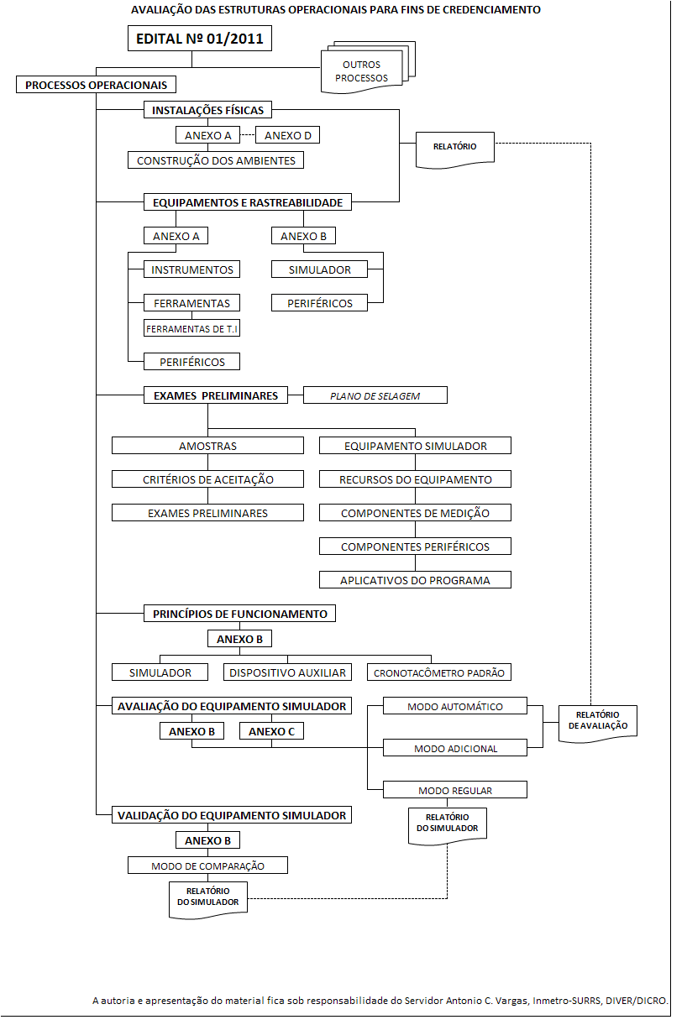

PRIMEIRA PARTE: INSTALAÇÕES FÍSICAS
Atividades: apresentação dos requisitos específicos que deverão compor as instalações físicas de um parque de ensaios metrológicos em cronotacógrafos.

Autor do conteúdo didático: Antonio C. Vargas.

Instrutor: Antonio C. Vargas.

Material de Apoio: apostila de conteúdo instrucional específico ao tema “instalações físicas”, associado à apresentação de telas em PowerPoint com imagens, vídeos de curta duração, textos com informações-chave e fornecimento do modelo de Relatório de Avaliação pertinente.

Referência: subitem 2.3 e 2.3.1, anexo A e anexo D do Edital Inmetro sob vigência (nº 01, de 06.10.2011) e ABNT NBR-14040.

- INSTALAÇÕES FÍSICAS
Nesta etapa vamos apresentar a referência legal estabelecida para cada requisito referente à instalação física bem como abordar detalhes ou peculiaridades que não se encontram formalizadas em requisito, contudo, importantes para a uniformidade dos procedimentos de avaliação.
Dentre os aspectos formalistas (aqueles que exigem comprovação formalizada em documento reconhecido e aceito) observamos que, na construção do Edital, estão exigidos os documentos classificados como:
- Certificado,
- Termo, e
- Declaração.
Ocorre que os elementos formais, apesar da importância, não são suficientes.
A visão operacional da avaliação interpreta alguns elementos formais como objeto de uma etapa passada, em que serviram para dar início ao processo de credenciamento. São também garantias no futuro, quando revestidos de compromisso subordinado às exigências legais. A fase que vamos abordar trata do perceptível e mensurável em ato presente.
A conformidade dos documentos implica ação do Agente Avaliador através de procedimentos do tipo:
- Avaliação de Proficiência, quando tratar da competência de pessoas;
- Avaliação Metrológica, quando tratar de requisito mensurável; e
- Avaliação de simples comprovação, quando tratar de requisito cujo uso pode ser observado sem a necessidade ou existência de procedimentos específicos, por exemplo, a conformidade de sistemas de demarcação e isolamento.
Para que se observe a conformidade das instalações físicas, são adotados os procedimentos de avaliação metrológica e de simples comprovação, conforme os requisitos abaixo apresentados, que estão apontados em um formulário, tipo checklist, que o Agente Avaliador deverá ter consigo.

Referência geral
Processo Seletivo Público para Cadastramento de Oficinas, Postos de Selagem e Credenciamento de Postos de Ensaio Metrológico em Cronotacógrafos, conforme Edital nº 01, de 06 de outubro de 2011.

Referências específicas
ANEXO A - REGULAMENTO PARA POSTOS E OFICINAS DE SELAGEM E POSTOS DE ENSAIO

- SALA DE SERVIÇOS TÉCNICOS

Alínea “a”, inciso VI, subitem 2.3, Anexo A.
Instalações adequadas ao uso de padrões para Ensaios Preliminares e de padrão portátil, com seus respectivos certificados de calibração válidos emitidos por laboratório acreditado integrante da RBC;

Este critério define a exigência de uma sala com instalação elétrica apropriada, mesas ou balcões, boa iluminação, ferramentas entre outros equipamentos e insumos necessários aos serviços de calibração e ajuste para os quais são utilizados os padrões geradores de sinal, portáteis e de bancada.
O Edital ordena que todo o candidato à condição de Posto de Ensaio, antes, precisa ser um Posto de Selagem, dessa forma, o Agente Avaliador deve constatar tal condição, cuja falta desqualifica a empresa avaliada.
Os equipamentos, outros materiais e insumos, bem como as pessoas responsáveis pelas tarefas típicas de Posto de Selagem (oficina) e Posto de Ensaio, podem estar alojados na mesma sala.

Alínea “b”, inciso VI, subitem 2.3, anexo A.
Área coberta, com pista de concreto resistente às deformações, com dimensões mínimas de 20 m (vinte metros) de comprimento e 4 m (quatro metros) de largura, para medições preliminares e determinação do raio dinâmico dos pneus dos veículos sob ensaio;

De acordo com esta alínea, estão apontadas três condições que precisam ser evidenciadas:

  - Área coberta
Essa exigência é abrangente. Na verdade, todo o parque de ensaios, com os demais componentes, adiante apresentados, deve estar protegido das intempéries com a cobertura superior (telhado) e lateral (paredes), do piso até o teto, em toda a extensão da pista de ensaio de forma que permita a prestação dos serviços em condições adversas. Logo, ao exigir cobertura, devemos interpretar como estruturas de proteção aos recursos instalados.
Observe que não está definido o tipo de material para a construção da cobertura superior e lateral, contudo, o avaliador deve evidenciar a adequação das condições apresentadas em função do propósito definido.
  - Pavimento em Concreto
A exigência da pista de concreto se justifica pela regular circulação de veículos pesados os quais, de outra forma, em pouco tempo causariam danos à pista e prejuízo à qualidade das medições, portanto, o engenheiro responsável pelas obras deverá considerar as condições de uso ao projetar esse requisito.
Pistas construídas em asfalto, piso cerâmico, blocos de cimento, pedra ou qualquer outro material que não seja concreto, estão em desacordo.
As medições preliminares e a determinação do raio dinâmico constituem a finalidade da pista de concreto e, dada a sua relevância metrológica, deve se apresentar plana, horizontal e com acabamento superficial de forma que não haja qualquer imperfeição capaz de inserir erros nas medições.
É importante ter consciência de que evitar os erros nas medições em função das instalações físicas, sejam eles potencias ou efetivos, constitui objetivo principal do avaliador nesta etapa.
Para exemplificar, um pequeno erro de 0,001 metros, durante o ensaio para a determinação do perímetro de um pneu, poderá ser responsável por uma divergência de 0,305 metros, quando o veículo for ensaiado sobre o equipamento nas simulações de 1000 metros.
  - Pista para Medições Preliminares
O Edital Inmetro 01/2011, estabelece que a pista para as medições preliminares, também conhecida como pista auxiliar, tenha o comprimento mínimo de 20 metros e a largura mínima de 4 metros, ou seja, medidas superiores serão aceitas desde que devidamente indicadas, conforme será visto adiante.
Esse requisito mensurável exige a utilização de uma trena linear com resolução de 0,001m. A trena deve estar calibrada e com o erro da respectiva escala conhecido e considerado durante a avaliação.
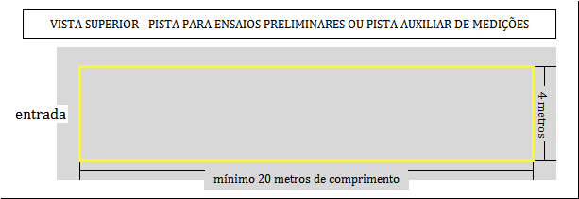

  - Fosso de Inspeção

Alínea “c”, inciso VI, subitem 2.3, anexo A.
Fosso para inspeção com comprimento mínimo de 10 m, largura entre 0,7 m e 0,9 m e altura livre entre 1,5 m e 1,6 m;

Inciso I, item 4 do anexo D.

examinar e atestar a correção do plano de selagem e a integridade do instrumento, em especial quanto aos itens de segurança, incluindo a análise do acesso ao mecanismo de ajuste e da regulagem do instrumento e a checagem de eventuais ligações e/ou conexões não previstas na portaria de aprovação de modelo do instrumento;

A finalidade do fosso é facilitar o exame dos pontos de selagem que se encontram na caixa de câmbio do veículo além de exames visuais cujo acesso exige esta condição.
As medidas do fosso estão normatizadas no subitem 3.2 da norma NBR 14040-11, que trata das instalações de linhas de inspeção.
Para assegurar a qualidade da avaliação, também se faz obrigatória a utilização da trena calibrada. As medidas devem corresponder à área livre interna do fosso e a escada de acesso ao fosso pode estar incluída no comprimento mínimo.
A instalação do fosso pode estar em qualquer uma das duas pistas obrigatórias e, até mesmo, em outro local, desde que seja coberto e pertença ao mesmo conjunto ou parque de ensaios.
A figura abaixo representa um esboço com as medidas exigidas para a instalação do fosso de inspeção.
.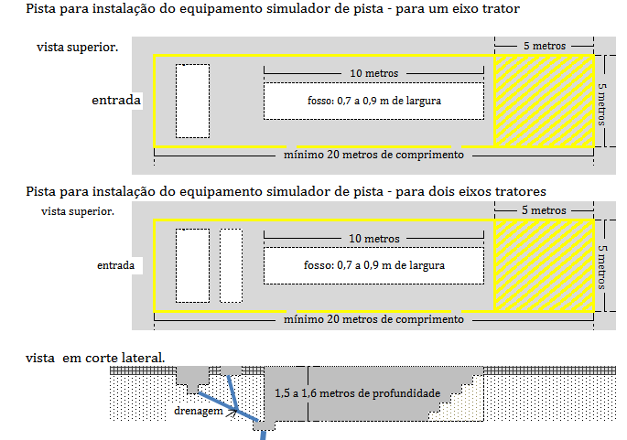

  - Postos de Selagem e Ensaio no mesmo Local

Inciso X, subitem 2.3, anexo A.

Declaração de que possui equipamentos e instalações físicas adequadas nos locais de realização dos ensaios, que será comprovada mediante auditoria técnica do Inmetro, conforme a descrição abaixo:

O objetivo do requisito consiste em garantir que todos os recursos estejam concentrados nas dependências da empresa avaliada, cabendo ao avaliador a observação de todo o conjunto de implicações representados por este subitem. Por exemplo, as instalações do Posto de Selagem (oficina) devem estar no mesmo local em que se objetiva a condição de Posto de Ensaio.
  - Equipamento Simulador

Alínea “a”, inciso X, subitem 2.3, anexo A.

Equipamento simulador de pista, dotado de banco de rolos, para a realização dos ensaios metrológicos, conforme as especificações contidas no Anexo B do presente
edital;
Ao tratarmos das instalações físicas, nesse aspecto, cabe observar as condições em que se apresenta o local destinado ao equipamento simulador.
A correta instalação do simulador exige que a sua pista tenha um fosso onde fica assentado o banco de rolos e, no caso de ser equipado para ensaio em veículos traçados, outro fosso deve existir para alojar o conjunto de roletes.
Cabe ao avaliador observar a altura e o nivelamento do banco de rolos e do conjunto de roletes, assim como o alinhamento de todo o sistema em relação à sua pista de ensaio.
Figura 1 - Alinhamento do banco de rolos
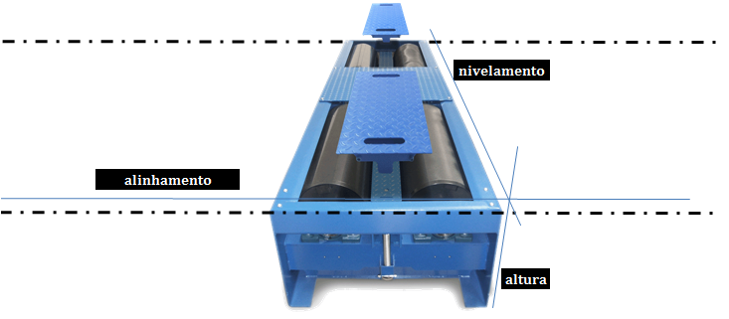
É importante verificar as condições de fixação de cada componente dentro do seu respectivo fosso para que não venha a se deslocar ocasionando desalinhamento com risco à qualidade das medições e, principalmente, à segurança das pessoas.

  - Pista para Instalação do Equipamento Simulador
Alínea “b”,inciso X, subitem 2.3, anexo A.
Pista de ensaio horizontal e plana para instalação do simulador de pista, em área coberta, de concreto resistente à deformação, com comprimento mínimo de 20 m
(vinte metros) e largura e altura mínimas conforme o definido para linha mista no
item 3.2 da Norma NBR 14040-11, abaixo reproduzida;

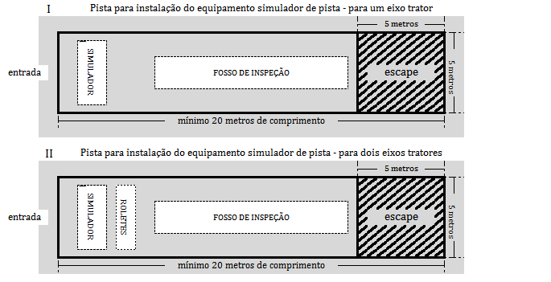
A pista para instalação do equipamento simulador obedece às mesmas recomendações referentes à pista para ensaios preliminares onde o material requerido deve ser concreto armado, adequado à circulação e ao peso que deverá suportar. Toda sua extensão deve se apresentar plana e horizontal com acabamento superficial isento de quaisquer imperfeições que possam causar erros nas medições.
A medida mínima da área correspondente à pista de ensaio é de 20 x 5 metros. Essa área deve estar livre, sem colunas ou qualquer obstáculo que, em algum ponto, possa, de alguma forma, restringir ou representar risco potencial à atividade metrológica e à livre circulação dos veículos.
Em geral, as instalações físicas dos postos de ensaio estão dispostas dentro de um galpão (ou barracão), dessa forma, alinhadas em relação aos portões de entrada e saída do prédio. De acordo com a tabela 2, já apresentada, pode haver um estreitamento na largura livre desses portões de até 1 metro, em relação à largura da pista para o equipamento simulador.
A altura livre em toda a extensão da cobertura (telhado) sobre a pista de ensaio, é de no mínimo 5 metros, onde não deve haver vigas ou outras estruturas que representem impeditivos ou mesmo risco no caso de veículos especiais cuja altura supera a medida regulamentar.
Essas recomendações são válidas para ambos os tipos de pista requisitados.

    - Área de Escape
Alínea “c”, inciso X, subitem 2.3, anexo A
área de escape (de segurança) ao final da pista de ensaio, com comprimento mínimo de 5 m (cinco metros), podendo estar incluídos no comprimento exigido para a pista de ensaio no item anterior, identificada de maneira visível como área em que o veículo posicionado no simulador de pista não deve alcançar durante os ensaios.
Obs.: A área de escape pode ser utilizada, desde que não simultaneamente, como parte da pista para os Ensaios Preliminares exigida no “item b” da cláusula VI acima.
A segiur, figura com a indicação das especificações.

A área de escape serve para assegurar que o veículo possa ser controlado caso avance além dos rolos durante o ensaio. Essa área de segurança deve estar logo à frente da pista que contém o simulador. Com dimensões em condições mínimas de aceitação, pode representar uma fração da pista correspondente a 5 x 5 metros, ou seja, pode estar ou fazer parte da pista de ensaio, quando estiver contida em sua área mínima de 20 x 5 metros, nesse caso, deve ser construída com as mesmas exigências da pista de ensaio, relacionadas ao material do piso e sua cobertura.

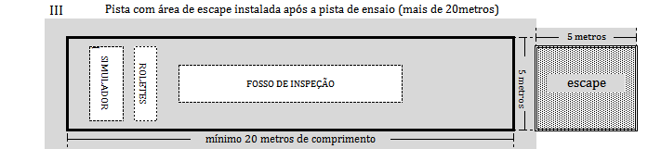
Essa área, destinada à segurança durante os ensaios, pode ser instalada imediatamente após o final da pista com o simulador, além dos 20 metros (ver desenho nº III). Para essa condição, são permitidas algumas exceções. O piso da área de escape pode ser de outro material (areia, cascalho, terra, asfalto). Não será exigida cobertura superior e lateral, mas, deve estar dentro do pátio da empresa, devidamente demarcado e isolado conforme veremos adiante.
Não é exigida área de escape junto à pista de ensaios preliminares porque, neste espaço, as movimentações com os veículos ocorrem em baixa velocidade dispensando maiores cuidados. Quanto à pista para os ensaios com simulador, a velocidade mantida pelos veículos é de 50 km/hora, ou 15 m/segundo, durante mais ou menos dois minutos, com risco potencial à segurança caso medidas preventivas tenham sido ignoradas.
O espaço mantido como área de escape não pode conter nenhum tipo de objeto, devendo estar sempre vazio.
Atenção: a observação anexa, abaixo da alínea “c”, pode ser mal interpretada no sentido de permitir redução no comprimento da pista.
Avaliamos alguns casos em que a construção das pistas teve comprimento em desacordo entendendo que nesta alínea ficou permitida a sobreposição reduzindo o comprimento total de 40 metros para 35 metros.
Na verdade esta observação permite a “utilização” da área de escape como extensão da pista de ensaios preliminares, quando couber e, de forma alguma, deve representar economia na “construção” das pistas de ensaio.
A maioria dos postos de ensaio em atividade apresentam suas pistas de ensaio em paralelo, contudo, existem postos de ensaio credenciados que optaram por instalar suas pistas em linha.

Pistas em paralelo:
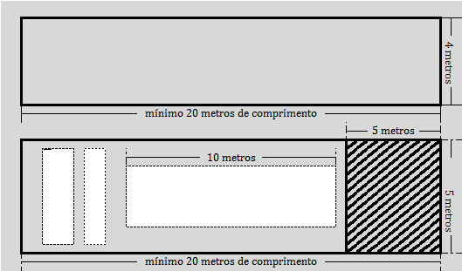

Pistas alinhadas:
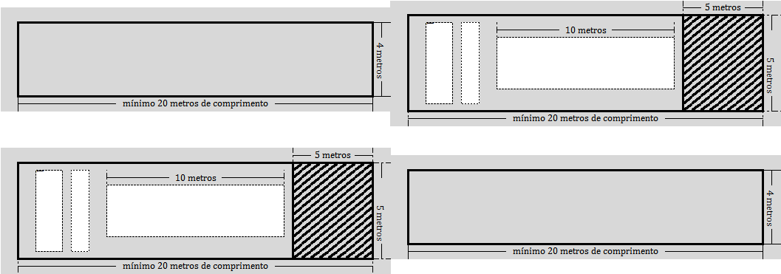

Caso a construção do posto de ensaios apresente pistas em linha, observe que o comprimento total deve ser de, pelo menos, 40 metros.
Quando a área de escape estiver na borda de saída do conjunto de pistas, somente nesse caso é permitido que sua fração correspondente a 5 x 5 metros se apresente descoberta, contudo, sem deixar de atender os critérios acima observados.

  - Sistemas de Demarcação e Isolamento
Alínea “d”, inciso X,subitem 2.3, anexo A.

Sistema de demarcação de isolamento na pista de ensaio em toda a área restrita, para evitar a circulação de pessoas não autorizadas.

Sistemas de demarcação e de isolamento são dispositivos com a função de cercar as áreas cuja invasão represente risco às pessoas ou à qualidade dos serviços prestados.
Nos postos de ensaio, as pistas devem conter este sistema com o uso de cones ou colunas de sinalização nas quais é fixada uma corrente de plástico ou similar em toda a extensão das laterais de ambas as pistas e nas extremidades de entrada e saída.
O sistema é dispensado quando a cobertura lateral (paredes) se estender por todo o comprimento da pista e estiver no limite da sua largura.

    - Faixas de Delimitação
Alínea “e”, inciso X,subitem 2.3, anexo A.

Faixa pintada nas laterais da pista de ensaio e da área de escape delimitando o local destinado aos ensaios metrológicos.

A faixa de delimitação, sobre o piso de concreto deve estar pintada em cor que proporcione fácil identificação dos espaços destinados às pistas de ensaio e área de escape.
As faixas não podem ser pintadas de forma grosseira devendo estar perfeitamente retas, representando satisfatoriamente a forma e as medidas estabelecidas.
Quanto à cor da tinta e a largura da faixa, não temos especificações no Edital vigente. Recomenda-se utilizar a cor amarela e 10 centímetros para a largura da faixa.
A largura da faixa pode estar incluída na largura total da pista quando esta for mensurada pelo Agente Avaliador.
Para a área de escape, contida nos 20 metros de comprimento mínimo, construída em concreto, deve estar delimitada pelas faixas laterais. Contudo, está dispensada a faixa lateral para a área de escape que estiver fora da pista de ensaio, além dos 20 metros, quando o seu piso for de material que não aceite ou conserve a faixa pintada, contudo, não se dispensa o sistema de demarcação.

  - Cabeamento Lógico
Alínea “g”, inciso X,subitem 2.3, anexo A.

Ferramental adequado para a execução das atividades relacionadas ao ensaio eacesso em banda larga à rede mundial de computadores;

Este requisito envolve a estrutura física quando, para que se tenha acesso à rede, é preciso cabeamento lógico. Portanto, o avaliador deve observar a existência e condições de instalação dos sistemas de conexão à rede bem como deve testar a qualidade do acesso.

  - Sala de Serviços Administrativos
Alínea “h”, inciso X,subitem 2.3, anexo A.

Área administrativa para o funcionamento dos serviços de apoio aos ensaios.

Área administrativa se apresenta como uma instalação física não mensurável neste Edital, pois, não estabelece as medidas mínimas aceitáveis, entretanto, um exame criterioso deste requisito demonstra o objetivo de avaliar se as condições físicas estabelecidas oferecem capacidade para operacionalizar as tarefas administrativas dentro de um espaço exclusivo para este serviço.
Outro ponto importante a se observar, relacionado à saúde das pessoas, considera o grau de influência dos fatores intrínsecos ao processo, tais como o excessivo ruído proveniente das operações com os veículos e a toxidade que estes emitem para a área administrativa. Portanto, quando a área administrativa estiver suscetível à poluição sistemática, em grau potencialmente elevado, cabe formalizar a cobrança de ações corretivas nessa estrutura física ou, até mesmo, providenciar instalações em local mais seguro.
Evidências nesse sentido são perceptíveis ao avaliador quando, ao aproveitar o andamento das operações e, estando na área administrativa, consiga perceber a influência de algum dos fatores. Outra forma de avaliação consiste em estabelecer contato com as pessoas para tomar impressões sobre o ambiente.

  - Cabeamento elétrico e componentes de rede
Alínea “i”, inciso X, subitem 2.3, anexo A.

Rede elétrica compatível com os equipamentos elétricos instalados no estabelecimento e com potência suficiente para sua regular operação.

Quanto aos aspectos físicos, cabe avaliar a instalação da rede elétrica considerando alguns riscos, tais como:
- Fiação elétrica desprotegida;
- Cabeamento (protegido ou não) sobre o piso das áreas de ensaio ou em sua lateral, com risco de danos pela movimentação dos veículos;
- Caixas de derivação elétrica instaladas nas pistas com tampas que se apresentarem fora do nível ou, que em função do material e instalação, possa causar desnivelamento em prejuízo à qualidade metrológica dos ensaios.

  - Iluminação
Todos os editais anteriores apresentavam a iluminação como um requisito para aceitação da estrutura física. Na última edição do edital tal requisito não está apontado, contudo, por entender que as operações metrológicas confiadas aos postos de ensaio representam alto grau de risco e considerável acuidade visual e, considerando ainda, que iluminação é requisito elementar entre as normas sobre linhas de inspeção e similares, recomendamos que a exigência da iluminação continue mantida com base na sua relevância.
A iluminação deve permitir que quaisquer atividades próprias aos ensaios possam ocorrer sem risco às pessoas, ao patrimônio e ao processo, mesmo à noite.

- CONSIDERAÇÕES DA PRIMEIRA PARTE - INSTALAÇÕES FÍSICAS
As instruções, aqui abordadas, referentes às instalações físicas são requisitos obrigatórios tanto na construção quanto na sua manutenção, portanto, todas as formas de intervenção executadas por um agente avaliador deverão observar tais critérios.
Todos os requisitos e seus componentes, relativos às instalações físicas, estão contidos no relatório de avaliação que deve ser preenchido, conforme as instruções adiante serão apresentadas.

SEGUNDA PARTE: EQUIPAMENTOS E RASTREABILIDADE
Atividades:
01) Apresentação dos equipamentos que constituem requisitos obrigatórios à atividade de posto de ensaio metrológico, quanto à sua utilidade, função, instalação, ajustes, aplicação e rastreabilidade.
02) Apresentação dos equipamentos metrológicos e demais objetos aplicados no exercício da avaliação de postos de ensaio metrológico em cronotacógrafos, quanto à utilidade, função, instalação, ajustes, aplicação e rastreabilidade.

Autor do conteúdo: Antonio C. Vargas.

Instrutor: Antonio C. Vargas.

Material de Apoio: apostila com o tema “Equipamentos e Rastreabilidade”, associado à apresentações em PowerPoint com imagens, vídeos de curta duração, textos com informações-chave e demonstrações em sala de aula.

Referência: subitem 2.3 e 2.3.1do anexo A e anexo B do Edital Inmetro sob vigência (nº 01, de 06.10.2011) e ABNT NBR-14040.

- EQUIPAMENTOS E RASTREABILIDADE

Nesta etapa do curso, vamos tratar das medidas materializadas, dos instrumentos de medir e demais equipamentos apontados como requisito rastreável, imprescindível à condição de Posto de Ensaio Credenciado.
A seguir, vamos abordar sobre os equipamentos e a rastreabilidade das medidas e instrumentos de medir utilizados pelo agente avaliador, nas etapas que envolvem requisitos mensuráveis. Também serão apresentados os demais equipamentos necessários para a atividade.
Junto à apresentação dos equipamentos, vamos indicar quais exigem rastreabilidade e as condições de aceitação deste critério.
A Rastreabilidade está associada a uma capacidade genérica de seguir a história, aplicação ou localização do que estiver a ser considerado. Por exemplo, no caso de um produto, a rastreabilidade pode relacionar-se com:
• a origem dos materiais e componentes;
• o histórico do processamento;
• a distribuição e a localização do produto após a entrega.
(Ver 3.5.4 na NP EN ISO 9000:2005, Sistemas de Gestão da Qualidade – Fundamentos e Vocabulário).
Na mesma norma ISO 9000, é referido que, no campo da Metrologia, se aceita a definição dada pelo VIM:
Rastreabilidade metrológica (metrological traceability / traçabilité métrologique). Propriedade de um resultado de medição através da qual o resultado pode ser relacionado a uma referência por intermédio de uma cadeia ininterrupta e documentada de calibrações, cada uma contribuindo para a incerteza de medição.
*Vocabulário Internacional de Metrologia, 3ª Edição, IPQ, Novembro 2008.

Referência geral

Processo Seletivo Público para Cadastramento de Oficinas, Postos de Selagem e Credenciamento de Postos de Ensaio Metrológico em Cronotacógrafos, conforme Edital nº 01, de 06 de outubro de 2011.

Referência específica

ANEXO A - REGULAMENTO PARA POSTOS E OFICINAS DE SELAGEM E POSTOS DE ENSAIO

- MEDIDAS E INSTRUMENTOS DE MEDIR (RASTREÁVEIS)

Alínea “a”, inciso VI, subitem 2.3, anexo A.

Instalações adequadas ao uso de padrões para Ensaios Preliminares e de padrão portátil, com seus respectivos certificados de calibração válidos emitidos por laboratório acreditado integrante da RBC;

Este requisito determina que o agente avaliador observe a existência de instrumentos de medir, necessários às atividades do Posto de Selagem e do Posto de Ensaio para a calibração, ajuste e realização de ensaios em cronotacógrafos.
Dentre os equipamentos aplicáveis, podemos citar os instrumentos de medir e as medidas materializadas observando que os não regulamentados (que não possuem portaria de aprovação de modelo ou Certificado de Verificação), contudo, utilizados em etapas para mensurar e cujo resultado tenha implicação direta na qualidade metrológica, devem possuir Laudo de Exame de Calibração emitido por laboratório reconhecido pela Rede Brasileira de Calibração (RBC).
Abaixo, apresentamos uma descrição superficial de alguns tipos de equipamentos para medição:

Padrão de bancada ou estacionário: instrumento de medir utilizado na calibração e ajuste de cronotacógrafos mecânicos, eletrônicos e digitais, estacionado sobre uma bancada de trabalho cuja função consiste em gerar e transmitir um sinal elétrico ou movimento mecânico de forma que o instrumento atue como se estivesse conectado a um veículo.
Padrão portátil: instrumento de medir utilizado na calibração e ajuste de cronotacógrafos eletrônicos e digitais que pode ser utilizado sobre uma bancada ou conectado ao instrumento mantido instalado em seu veículo.
Ambos os instrumentos padrão, conhecidos como gerador de sinal ou padrão aferidor, direta ou indiretamente, atuam a partir da captura de um sinal fornecido pelo veículo ao percorrer uma distância conhecida sobre a pista para ensaios preliminares. Esse sinal é qualificado e quantificado em uma razão correspondente à distância de 1 km, resultando no fator característico chamado coeficiente w.
veículo
w fornecido pelo veículo, correspondente a 1 km
Padrão
K recebido pelo padrão a cada 1 km

Tal procedimento é chamado de calibração do padrão que, depois disso, está apto para transmitir ao cronotacógrafo um sinal idêntico ao do veículo.
Configurado para simular o veículo em movimento, o instrumento padrão pode ser conectado ao cronotacógrafo que irá qualificar e quantificar a informação encaminhada na forma de fator característico chamado constante k.
Padrão
Cronotacógrafo
K recebido pelo crono a cada 1 km
w fornecido pelo padrão, correspondente a 1 km

Ambos os fatores, coeficiente w e constante k, são expressos em pulsos por quilômetro (pulsos/km) para sistemas eletrônicos ou digitais e na forma rotações por quilômetro (rot/km) para sistemas mecânicos.

  - Equipamento Simulador de pista (rastreável)
Alínea “a”, inciso X,subitem 2.3, anexo A.

Equipamento simulador de pista, dotado de banco de rolos, para a realização dos ensaios metrológicos, conforme as especificações contidas no Anexo B do edital;

O equipamento simulador de pista designa um conjunto de sistemas mecânicos, hidráulicos, elétricos, eletrônicos e softwares que associados permitem mensurar a velocidade e distância percorrida em função do tempo consumido. Logo, esse requisito determina a evidência da sua instalação com maiores detalhes adiante esclarecidos.

  - Sistemas de Ventilação/Exaustão (não rastreável)
Alínea “f”, inciso X, subitem 2.3, anexo A.

Sistema de ventilação/exaustão dos gases emanados pelo motor do veículo em funcionamento, nos casos em que se fizer necessário, de modo a garantir adequadas condições de trabalho no estabelecimento;

Para a realização dos ensaios metrológicos, o veículo é mantido ligado de modo que a produção de gases emitidos pelo sistema de descarga representa efetivo risco à saúde das pessoas e potencial causa de danos aos equipamentos expostos.
A prevenção, nesse caso, é tratada com a aquisição de equipamento capaz de eliminar a concentração desses gases através de um sistema que, conectado ou próximo à saída da descarga, os absorva, fazendo com que sejam conduzidos para fora do local.
Dois sistemas têm sido observados em uso e com resultados satisfatórios. O primeiro é construído com uma mangueira apropriada para altas temperaturas e boa flexibilidade. De um lado, uma ponteira ou terminal é fixado para encaixe na descarga e, na outra extremidade, um exaustor elétrico é instalado para exaurir os gases. O segundo sistema utiliza um exaustor elétrico adaptado em um suporte fechado (caixa) com rodízios que é instalado próximo à descarga cujos gases seguem por uma mangueira para fora do local.
O sistema de exaustão deverá ser utilizado no momento dos ensaios e a comprovação da sua eficiência determina a sua conformidade.
A inexistência de sistema exaustor, por entendimento do avaliado de que seja dispensável na forma do requisito, também deve ser avaliada e a capacidade natural de exaurir os gases durante os ensaios irá determinar a conformidade.

- FERRAMENTAS (MATERIAL E VIRTUAL)

Alínea “g”, inciso X,subitem 2.3, anexo A.

Ferramental adequado para a execução das atividades relacionadas ao ensaio e acesso em banda larga à rede mundial de computadores;

As empresas candidatas ao credenciamento como posto de ensaio e as já credenciadas devem apresentar e manter em seu estabelecimento todas as ferramentas apropriadas para que os diferentes procedimentos de ensaio, em qualquer marca ou modelo de cronotacógrafo, ocorram sem prejuízo à correção dos serviços.
Todo o processo administrativo em que tramitam os registros de selagem e de ensaio são conduzidos via web, desta forma, se faz necessário utilizar computadores conectados à internet nos locais destinados a esse serviço além do equipamento simulador para que se processem os dados, internamente e junto ao Inmetro, através das ferramentas de comunicação.

Referência específica

ANEXO B - ESPECIFICAÇÕES DO EQUIPAMENTO DE VERIFICAÇÃO – SIMULADOR DE PISTA
- BANCO DE ROLOS
Item 1, anexo B.
Os modelos de equipamentos de verificação – simuladores de pista – fabricados no Brasil ou importados deverão ser dotados de banco de rolos e terão o seu projeto e desempenho avaliados por ocasião da apresentação da primeira unidade instalada em estabelecimento candidato ao credenciamento. Todos os equipamentos serão submetidos a um processo individual de aprovação, devendo atender aos requisitos técnicos e metrológicos abaixo especificados:

O item, acima, estabelece a obrigatoriedade do sistema com banco de rolos para todos os equipamentos simuladores. Significa que o uso de esteiras rolantes, por exemplo, estariam em desacordo.
A rastreabilidade do equipamento simulador, não regulamentado, é obtida com a emissão, pelo Inmetro, dos relatórios de avaliação produzidos durante o processo para credenciamento ou manutenção da condição como posto de ensaio.
Cada um dos equipamentos, em todos os seus aspectos, é tratado como único e deve possuir a rastreabilidade da sua construção com os registros de fabricação prescritos no Edital que, previamente, são encaminhados ao Inmetro/Surrs para abertura de processo e determinação dos procedimentos.

  - Banco de Rolos – Especificações Mensuráveis (não rastreável)

Subitem 1.1, anexo B.
O conjunto de rolos utilizado para rolagem dos pneus dos veículos sob ensaio deve ser confeccionado com tubo metálico com espessura mínima de 5,0 mm, capaz de suportar uma carga igual ou superior a 127,5 kN (13.000 kgf) e a realização de pelo menos 10.000 (dez mil) ensaios metrológicos em veículos que atendam às especificações descritas no Anexo C deste edital, nas condições de operação definidas na norma de ensaio (NIE-DIMEL-100) e no presente edital, sem sofrer desgaste significativo que comprometa a confiabilidade metrológica do equipamento atendendo aos limites construtivos no que se refere aos materiais, componentes e configuração;

O agente avaliador deve observar a espessura do tubo utilizado para a confecção dos rolos, quando possível, a qualidade da solda, a inexistência de trincas, se em movimento, não apresenta ruídos, vibrações ou qualquer sinal de deficiência construtiva. A capacidade de carga e demais atributos devem ser declarados sob responsabilidade técnica do fabricante ou importador do equipamento.

  - Banco de Rolos – Componentes de Segurança (não rastreável)

Subitem 1.2, anexo B.
Possuir proteções laterais das partes móveis (rolos) que somente permitam o início do processo de medição após o veículo estar devidamente posicionado sobre os mesmos;
Placas de proteção
Figura 2 - banco de rolos
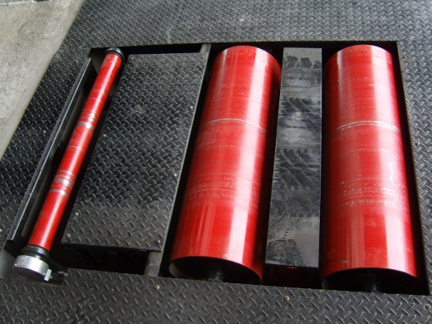
A medida de segurança, inserida nesse critério, é atendida com a fixação de placas onde não haja movimentação de componentes, com espessura e resistência adequada ao peso dos veículos eventualmente mal posicionados.

    - Calços de segurança (não rastreável)

Subitem 1.3, anexo B.
Possuir um sistema eficaz de segurança de modo a evitar que o veículo se desloque acidentalmente no decorrer dos ensaios metrológicos;
Figura 3 - calços de segurança
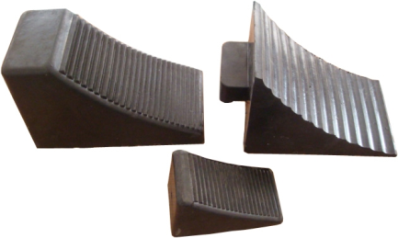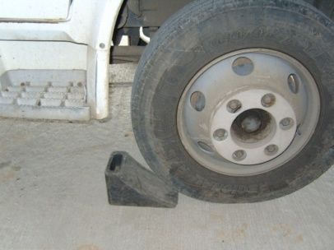

A solução desse requisito de segurança é atendida com a disposição de calços que devem ser posicionados imediatamente à frente dos pneus do eixo dianteiro do veiculo sobre os rolos. Esses calços poderão ser confeccionados com metal, madeira, borracha ou outro material resistente. Pelo menos dois calços são exigidos.

    - Dispositivo de Elevação (não rastreável)
Subitem 1.4, anexo B.
Ser dotado de dispositivo hidráulico de elevação do veículo para sua entrada e saídado equipamento, de modo a evitar esforço sobre os rolos que suportam os pneus do veículo sob ensaio e deformação ou desgaste do rolo de medição;

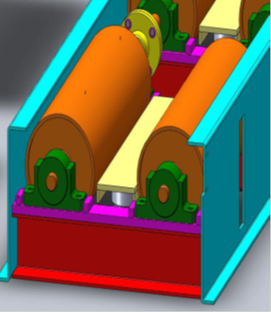
Plataforma de elevação acionada por sistemas hidráulicos
A definição do sistema hidráulico restringe a aceitação de quaisquer outros meios a exemplo dos sistemas pneumáticos ou mecânicos.
O modelo atua com a aplicação de vasos de pressão alimentados por uma bomba hidráulica e comandos de subida e descida acionados por válvulas solenoides.
O sistema deve ser capaz de suportar a carga máxima definida pelo fabricante e atuar de forma segura, sem movimentos bruscos.

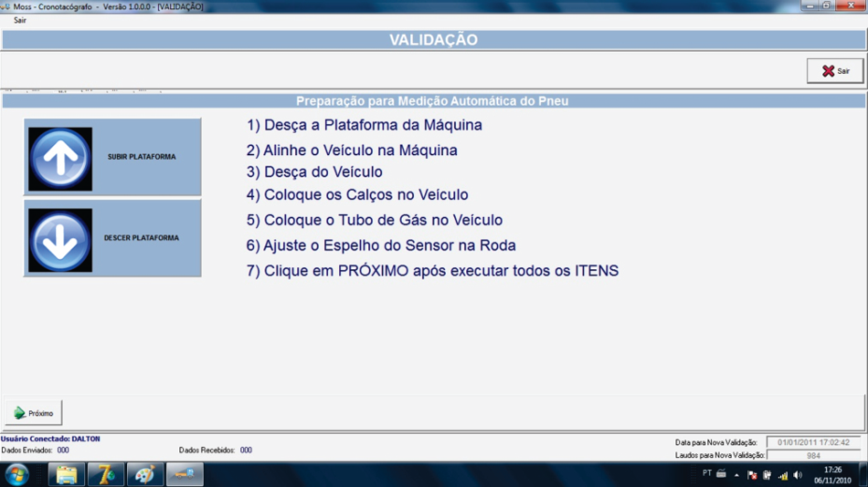
Comandos de acionamento da plataforma hidráulica.

O mecanismo deve ser acionado de forma automatizada, através de comandos disponíveis nas telas operacionais contidas no programa de ensaios. Algum tipo de modo manual (alavancas ou botões) será aceito caso se apresente como meio secundário e instalado em local protegido.

    - Dispositivos de Visualização das Indicações (não rastreável)

Subitem 1.5, anexo B.
Ser dotado de dispositivo que permita ao operador do simulador de pista a visualização das indicações instantâneas dos resultados das medições (velocidade, distância e tempo), bem como das orientações necessárias para o correto desenvolvimento das condições de ensaio relacionadas com as velocidades e tempos determinados para cada ensaio, conforme estabelecido em norma do Inmetro, para os ensaios metrológicos de Verificação subsequente de cronotacógrafo; [...]

Figura 4 - exemplo e dispositivo de visualização das indicações
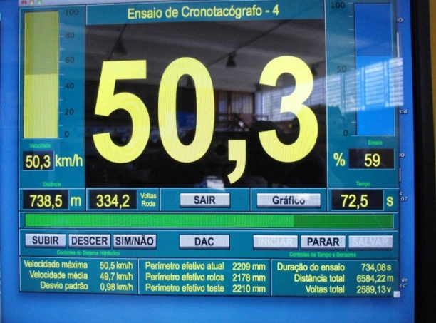

Os dispositivos de visualização, adotados pelos fabricantes, são as telas do computador que contém o programa operacional ou que compartilham as imagens em tela auxiliar. Em quaisquer casos, a tamanho dos caracteres de todas as telas operacionais, o tamanho da tela do computador (ou TV) e a distância que esse recurso se encontra em relação ao operador devem ser observados constituindo não conformidade caso represente falha potencial ou efetiva na correção e segurança dos ensaios.

- FERRAMENTAS – TECNOLOGIA DA INFORMAÇÃO (RASTREÁVEL)

Subitem 1.7, anexo B.
Ter hardware e software compatíveis à utilização do sistema via web, com acesso à internet, adequados ao uso dos documentos em formato e conteúdo definidos pelo Inmetro, para a impressão dos registros e transferência de dados;
Caso o software atue com a aplicação de ferramentas operacionais, a exemplo do Microsoft, e empresa devera apresentar o Certificado (ou selo) de Autenticidade do produto fornecido pelo fabricante do equipamento simulador de pista.
- DISPOSITIVO AUXILIAR DE MEDIÇÃO (RASTREÁVEL)

Subitem 1.8, anexo B.
Ser capaz de realizar automaticamente todos os cálculos e correções das medições para os diversos valores de circunferências de rodagem e deformações apresentadas pelos pneus quando posicionados sobre os rolos, sem: (1) qualquer tipo de interferência, direta ou indireta, do operador do equipamento, e: (2) utilização de dados não obtidos nas etapas previstas para cada tipo de ensaio (modo normal ou adicional), especialmente a constante K do cronotacógrafo, que possam alterar ou comprometer a confiabilidade do resultado das medições exigidas neste edital, de forma a garantir a qualidade e a integridade destas medições;
O parágrafo, acima, define que o programa de ensaios independa de interferência na execução de todos os cálculos necessários, exceto uma situação.
O ensaio no modo adicional requer um equipamento para a medição do perímetro do pneu em movimento sobre uma pista real. Essa medida constitui exceção visto que, via rádio ou por cabeamento a medida do perímetro é introduzida nas regras de cálculo do equipamento simulador atendendo as prescrições tratadas no anexo B, subitens 1.10; 1.11 e 1.13.

1.10 O equipamento simulador de pista deverá possuir robustez compatível com aplicações industriais, atendendo às condições e regime de operação exigidas nesta aplicação, devendo funcionar de forma adequada, apresentando medições que satisfaçam o presente edital durante toda sua vida útil, observando-se as devidas condições de manutenção.
1.11 Nos casos em que houver comunicação de dados com o dispositivo externo componente do equipamento simulador, esta deve ser realizada com protocolo de comunicação que atenda aos requisitos de segurança da informação, tais como integridade e autenticidade dos dados;
Os requisitos de segurança da informação devem ser formalmente declarados ao Inmetro, pelo fabricante do equipamento, assumindo a responsabilidade perante a ANATEL.

1.11.1 A comunicação entre módulos e seus equipamentos externos, quando necessária, deverá ser feita em meio seguro e o protocolo utilizado deverá ser confiável.
Nota: As comunicações poderão ser feitas através de cabos com uso de padrão industrial e com imunidade às interferências eletromagnéticas ou através de comunicações por rádio frequência, situação em que o dispositivo de transmissão deverá ser configurado dentro da faixa específica para aplicações industriais de acordo com atribuição de faixas de frequência, potência de transmissão e outras exigências estabelecidas pela ANATEL.
1.13 O Equipamento de Verificação deverá disponibilizar sistema adicional de medição para ensaio de cronotacógrafos, a ser demonstrado na auditoria realizada por ocasião de sua primeira avaliação e nos procedimentos de validação periódica previstos no item 3 referido abaixo, que atenda aos seguintes critérios, em um conjunto de medições idêntico ao descrito no item 1.12:
a) A diferença de indicação entre a indicação do equipamento simulador e a indicação do sistema adicional deve ser menor ou igual a 0,3%, para mais ou para menos, em cada medição;
b) O desvio padrão relativo de cada conjunto de dez medições deve ser menor ou igual a 0,1 %;
c) Possuir filtro ou dispositivo capaz de eliminar a influência da distorção harmônica e a influência dos transientes elétricos ocasionados na linha de alimentação.

O dispositivo auxiliar de medição é um instrumento crucial no processo de validação periódica do equipamento simulador e, portanto, exige rastreabilidade através da apresentação de Laudo de Exame de Calibração emitido por ente reconhecido pela RBC.

- CÂMERA AUTOMÁTICA (NÃO RASTREÁVEL)
Subitem 1.9, anexo B.
Ser dotado de dispositivo de captura de imagem para o registro visual do veículo em ensaio integrado ao software de gerenciamento do equipamento, que permita a integração dos resultados das medidas do ensaio com as imagens obtidas por ocasião dos mesmos, atendendo os seguintes critérios:
a) o dispositivo de captura da imagem deverá permitir seu deslocamento somente dentro da área delimitada para o ensaio do veículo. Sua instalação poderá ser feita de forma fixa, em suporte ou parede, ou móvel, desde que em suporte adequado;
b) a imagem obtida deverá registrar: a parte traseira do veículo; a placa do veículo de forma legível; o ambiente do ensaio, sendo identificado o posicionamento do veículo sobre o equipamento simulador.
c) a imagem deverá ser obtida automaticamente pelo simulador de pista e deverá conter a hora, minuto e segundos de sua obtenção, que deverá ocorrer durante o ensaio do cronotacógrafo.
O dispositivo para a captura da imagem do veículo, quando submetido ao ensaio, representa um importante item para a segurança da informação, portanto, o avaliador deve evidenciar sua correta instalação e durante os ensaios requisitar relatórios que irão comprovar a conformidade desse requisito.
- ATRIBUTOS QUALITATIVOS
Subitem 1.10, anexo B.
O equipamento simulador de pista deverá possuir robustez compatível com aplicações industriais, atendendo às condições e regime de operação exigidas nesta aplicação, devendo funcionar de forma adequada, apresentando medições que satisfaçam o presente edital durante toda sua vida útil, observando-se as devidas condições de manutenção.
A robustez e eficiência do equipamento simulador são atributos declarados pelo fabricante em Anotação de Responsabilidade Técnica (ART) e relatórios expedidos ao Inmetro/Surrs, para dar andamento ao processo de credenciamento e, durante as avaliações, devem ser evidenciados ao inspecionar seus componentes e ao longo dos ensaios.

- PLANO DE SELAGEM (RASTREÁVEL)

Item 5, anexo B.
O equipamento deverá dispor, por medida de segurança, de plano de selagem, sob a responsabilidade de seu fabricante, que contemple os pontos que devam ser preservados de modo a garantir a integridade das medições.
5.1 O plano de selagem deve ser informado ao Inmetro pelo fabricante do equipamento simulador de pista, cabendo ao Posto de Ensaio em que o mesmo estiver instalado a responsabilidade por sua integridade, ficando o fabricante isento de qualquer responsabilidade de atos decorrentes de sua violação ocorrida sem sua autorização;
5.2 Qualquer manutenção realizada no equipamento que exija o rompimento das marcas de selagem apostas pelo fabricante deverá ser comunicada ao Inmetro através de laudo técnico justificando a necessidade deste rompimento e informando a nova selagem.
Para que a rastreabilidade do equipamento tenha validade, fornecida pelo Inmetro com a emissão dos relatórios de avaliação, o fabricante deve indicar os pontos de selagem importantes para a manutenção da integridade e afixar suas marcas de selagem.
Na primeira avaliação, com o instrumento em desuso, a selagem deverá ser aplicada após a conclusão dos serviços para que se tenha acesso a todos os componentes.
Os selos podem ser etiquetas adesivas com dispositivos de segurança ou selos plásticos com travamento mecânico. Devem conter a marca do fabricante e uma sequencia numérica que será anotada pelo avaliador para que seja lançada em seu relatório com a indicação do componente que cada uma irá proteger.
Cabe ao usuário do equipamento a conservação do plano de selagem que poderá ser removido quando houver necessidade de reparos, contudo, tal ação deve ser descrita em relatório de manutenção do fabricante ou autorizado, com via mantida no estabelecimento e cópia encaminhada ao Inmetro/Surrs, contendo a numeração do plano de selagem aplicado imediatamente após os serviços.
A manutenção corretiva que, de forma potencial ou efetiva, implique alterações nas características metrológicas, deverá ser imediatamente comunicada ao Inmetro/Surrs e mantida a suspensão das atividades até que se proceda a uma nova avaliação.

TERCEIRA PARTE - EXAMES PRELIMINARES E O PLANO DE SELAGEM

1. Exame preliminar do equipamento simulador: operacionalidade dos recursos do equipamento, dos componentes de medição, periféricos e aplicativos do programa.

2. Exame dos pontos indicados no plano de selagem.

3. Exame preliminar dos veículos fornecidos para as amostragens: aceitação das amostras, adequação e conservação dos veículos.

Autor do conteúdo: Antonio C. Vargas.

Instrutor: Antonio C. Vargas.

Material de Apoio: apostila com o tema “Exames Preliminares”, associado à apresentações em PowerPoint com imagens, vídeos de curta duração e textos com informações-chave.

Referência: anexo A, anexo B e anexo C do Edital Inmetro sob vigência (nº 01, de 06.10.2011)

Neste conteúdo, dedicado aos exames preliminares, vamos observar o retorno de muitos tópicos já apresentados. Essas são as interconexões que, sobre um mesmo objeto, apresentam diferentes formas de ver.
Ao repensar a matéria, até aqui apresentada, veremos que a segunda parte trata da materialidade, da existência do requisito. A terceira parte traz princípios básicos de funcionamento dos instrumentos de medição.
O quarto conteúdo irá tratar de objetos já apresentados, contudo, nesta etapa vamos examiná-los em funcionamento quando o assunto for equipamento simulador. Ao tratar dos veículos disponibilizados como recurso para amostragem, vamos detalhar os cuidados que devem ser tomados para que, durante as medições, não ocorra risco à segurança ou erros causados pelas condições da amostra.
A finalidade dessa etapa propõe o exame específico, os detalhes de cada componente envolvido nos procedimentos de ensaio, contudo, observados antes da efetiva execução das medições. Dessa forma, riscos à segurança podem ser evitados e eventuais falhas pontualmente identificadas, descartando a possibilidade de não ser percebidas no conjunto de ações que requer extrema atenção a cada detalhe.

Referência geral
Processo Seletivo Público para Cadastramento de Oficinas, Postos de Selagem e Credenciamento de Postos de Ensaio Metrológico em Cronotacógrafos, conforme Edital nº 01, de 06 de outubro de 2011.

Referências específicas
À medida que for avançando o assunto, vamos transcrever a referência regulamentar, salientada de seu contexto, dentro de um quadro.

- EXAME PRELIMINAR DO EQUIPAMENTO SIMULADOR

  - Operacionalidade dos recursos do equipamento

São os componentes que representam recursos com os quais o equipamento executa suas funcionalidades, a exemplo das partes móveis acionadas por sistemas mecânicos ou hidráulicos e dos componentes eletrônicos e digitas.

ANEXO B

ESPECIFICAÇÕES DO EQUIPAMENTO SIMULADOR DE PISTA

1.1 O conjunto de rolos utilizado para rolagem dos pneus dos veículos sob ensaio deve ser confeccionado com tubo metálico com espessura mínima de 5,0 mm, capaz de suportar uma carga igual ou superior a 127,5 kN (13.000 kgf) e a realização de pelo menos 10.000 (dez mil) ensaios metrológicos em veículos que atendam às especificações descritas no Anexo C deste edital, nas condições de operação definidas na norma de ensaio (NIE-DIMEL-100) e no presente edital, sem sofrer desgaste significativo que comprometa a confiabilidade metrológica do equipamento atendendo aos limites construtivos no que se refere aos materiais, componentes e configuração;
Observe nas instalações do conjunto de rolos se os mancais, cruzetas e demais estruturas de apoio e fixação demonstram estar bem montadas. Observe a simetria, os parafusos de fixação, trincas, peças soltas ou qualquer objeto ou condição que possibilite falha ou risco à segurança.
Aproveite para anotar, no seu rascunho de campo, a marca, o modelo, o nº de série e se o equipamento é dotado para veículos de tração simples ou de dupla tração (veículos traçados).
Caso o equipamento apresente um conjunto de roletes para veículos traçados, examine seus componentes conforme acima citado.

1.4 Ser dotado de dispositivo hidráulico de elevação do veículo para sua entrada e saída do equipamento, de modo a evitar esforço sobre os rolos que suportam os pneus do veículo sob ensaio e deformação ou desgaste do rolo de medição;
Proceda ao acionamento do dispositivo. Examine se não existem vazamentos no circuito hidráulico. Observe se ao baixar ou erguer a plataforma não ocorre travamentos ou movimentos bruscos ou ainda se partes cortantes ou pontiagudas oferecem risco ao posicionar os pneus sobre os rolos.

1.5 Ser dotado de dispositivo que permita ao operador do simulador de pista a visualização das indicações instantâneas dos resultados das medições (velocidade, distância e tempo), bem como das orientações necessárias para o correto desenvolvimento das condições de ensaio relacionadas com as velocidades e tempos determinados para cada ensaio, conforme estabelecido em norma do Inmetro, para os ensaios metrológicos de Verificação subsequente de cronotacógrafo;
O dispositivo que permite a visualização das indicações consiste em monitores de vídeo. Verifique a correta instalação desse componente, sua fixação, cabeamentos devidamente posicionados e conectados, fácil visualização das indicações, tamanho adequado da tela e proteção contra a ação de intempéries ou de danos causados por abalroamentos.

1.13 O Equipamento de Verificação deverá disponibilizar sistema adicional de medição para ensaio de cronotacógrafos, a ser demonstrado na auditoria realizada por ocasião de sua primeira avaliação e nos procedimentos de validação periódica previstos no item 3 referido abaixo, que atenda aos seguintes critérios, em um conjunto de medições idêntico ao descrito no item 1.12:
[...]

O sistema adicional de medição não precisa ser instalado no veículo amostra, durante essa etapa preliminar. Basta ligar o dispositivo para observar se a operacionalidade irá atender às exigências adiante avaliadas. Examine o modo de comunicação instalado (bluetooth, wireless, etc.), se existe um protocolo de comunicação instalado e se a transmissão está operante sem falhas.
Aproveite para anotar, no seu rascunho de campo, a marca do dispositivo, o modelo, o nº de série e o seu modo de medição (trena laser ou encoder).
Entre os recursos que o equipamento deve dispor, está definido o acesso à rede mundial de computadores. Examine o acesso à internet utilizando os comandos do equipamento.

  - Componentes de medição
Os modelos, o posicionamento e a condição de instalação de todos os componentes de medição devem ser apresentados pelo fabricante e examinados pelo avaliador para constatar que não há evidências de não conformidade, tais como fiação desconectada, componentes mal fixados ou com danos aparentes. Quando possível, solicite ao fabricante que proceda a demonstração prática do funcionamento dos componentes.

  - Periféricos
O Edital não faz restrição à instalação de outro monitor para a visualização das indicações, entretanto, se o objetivo for instruir os operadores do equipamento, os dispositivos devem se apresentar com as mesmas correções. Nesses casos, o monitor principal (original do equipamento) poderá não estar localizado na pista de ensaios (restrições de espaço ou de segurança), mas deve estar bem próximo, com fácil acesso e com a presença de um operador, junto ao equipamento durante os ensaios.

1.9 Ser dotado de dispositivo de captura de imagem para o registro visual do veículo em ensaio integrado ao software de gerenciamento do equipamento, que permita a integração dos resultados das medidas do ensaio com as imagens obtidas por ocasião dos mesmos, atendendo os seguintes critérios:
a) o dispositivo de captura da imagem deverá permitir seu deslocamento somente dentro da área delimitada para o ensaio do veículo. Sua instalação poderá ser feita de forma fixa, em suporte ou parede, ou móvel, desde que em suporte adequado;
[...]

O dispositivo de captura de imagem é um requisito atendido com a instalação de câmera digital em posição afastada do equipamento simulador.
As imagens devem ser transmitidas através de cabos dentro de conduítes de proteção em toda a extensão necessária, exceto à extremidade conectada à câmera para que tenha flexibilidade e mobilidade. Transmissão sem fio não será aceita.
Examine o funcionamento e a qualidade da imagem através do acesso dessa funcionalidade instalada no programa de ensaios.
Conforme define o critério, a câmera pode ser instalada em local fixo (parede, pedestal, etc.,) ou móvel sobre um tripé, cone de sinalização entre outros dispositivos desde que apresente peso e estabilidade suficientes para garantir a qualidade da imagem e segurança contra quedas.
Dispositivos óticos apresentam problemas relacionados à incidência solar bem como ao fenômeno da barreira claro-escuro. Neste sentido, quando a câmera estiver fora do galpão ou muito próxima da entrada, busque informações sobre as condições de luminosidade naquela área, oriente sobre os riscos do cancelamento de ensaios devido à má qualidade das imagens. Aproveite para ratificar os critérios de aceitação dos ensaios, subitem 1.9 do anexo B, relacionados à imagem:
[...]
b) a imagem obtida deverá registrar: a parte traseira do veículo; a placa do veículo de forma legível; o ambiente do ensaio, sendo identificado o posicionamento do veículo sobre o equipamento simulador.
c) a imagem deverá ser obtida automaticamente pelo simulador de pista e deverá conter a hora, minuto e segundos de sua obtenção, que deverá ocorrer durante o ensaio do cronotacógrafo.

8. Os postos de ensaio deverão fornecer ao Inmetro as seguintes informações sobre o ensaio realizado no cronotacógrafo, sobre o veículo em que o mesmo se encontra instalado e sobre seu proprietário:
a) Relatório com os resultados do ensaio emitido pelo equipamento simulador de pista, contendo:
[...]

Para assegurar o atendimento do item acima, examine a disponibilidade de uma impressora que deve estar conectada e configurada para gerar os relatórios. Comande a execução de uma impressão através do painel de comando do equipamento simulador.

  - Aplicativos do programa

O Edital define no anexo B que o equipamento simulador disponibilize meios para diferentes formas e níveis de medição. Nesse sentido, o software deve dispor de programas distribuídos em telas que facilitem a operacionalidade dos aplicativos nos seus diferentes níveis ou módulos de operação.

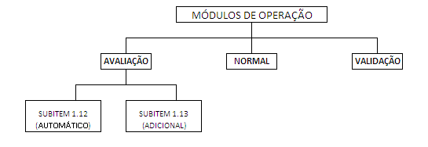

  - Construção dos módulos do programa

Em geral, a construção dos programas se apresenta distribuída nos seguintes módulos:

Módulo de avaliação - Apresenta telas com as indicações principais e acessórias para facilitar o controle e monitoramento das medições. São utilizadas apenas pelo Inmetro nas suas avaliações e pelos técnicos em manutenção do equipamento.
Módulo Normal de Ensaios - Apresenta a sequencia de telas e funcionalidades que o operador do equipamento devera aplicar para a execução dos ensaios metrológicos em cronotacógrafos dentro da rotina de tarefas estabelecidas no Edital.
Módulo de Validação - Apresenta as telas necessárias para o ensaio periódico de validação, executado pelo ente credenciado para comprovar a conformidade do equipamento simulador de pista.
No exame preliminar dos aplicativos do programa, solicite ao fabricante que lhe apresente todas as telas e explique suas funcionalidades, inclusive às que não estão estabelecidas em requisito.

  - Exame dos pontos indicados no plano de selagem

5. O equipamento deverá dispor, por medida de segurança, de plano de selagem, sob a responsabilidade de seu fabricante, que contemple os pontos que devam ser preservados de modo a garantir a integridade das medições.
O equipamento simulador de pista, dotado de banco de rolos, designa um conjunto de dispositivos e procedimentos para os quais, apenas, o regulamento estabelecido no Edital propõe certo grau de controle pelo Estado.
A fabricação e o uso do equipamento a exemplo de outros, não obedecem a um regulamento técnico metrológico, portanto, não possuem portaria de aprovação de modelo expedida pelo Inmetro/Dimel.
No entanto, aspectos do controle que exigem robustez, qualidade dos resultados e confiabilidade constituem requisitos indispensáveis à sua conformidade.
Nesse sentido, o fabricante do equipamento deve identificar todos os pontos suscetíveis à quebra da segurança metrológica com a manipulação de dispositivos de ajuste ou substituição de componentes e, através de sistemas eficientes de selagem, deve garantir a manutenção das características aceitas como satisfatórias no seu processo de avaliação.

  - Exame preliminar – primeira avaliação
Por ocasião da primeira avaliação, o fabricante deverá apresentar o seu equipamento e, no exame preliminar, cumpre observar a existência dos pontos de selagem e sua eficiência.
Para a primeira avaliação, é necessário que os pontos ainda não estejam selados para que o avaliador possa observar os componentes.
Observe a adequação dos sistemas quando a selagem for do tipo mecânica, com selo plástico e arame. Para selos adesivos, observe a adequação das superfícies dos componentes, placas ou tampas de proteção que não devem estar suscetíveis à ação de compostos como graxas ou óleos. Pontos de selagem em partes móveis não devem oferecer risco de rompimento ou obliteração pela simples ação mecânica do sistema.
Anote no seu rascunho de campo todos os pontos de selagem apresentados. Ao final da avaliação, determine a efetivação da selagem, acompanhe a tarefa e anote a numeração de cada um dos selos utilizados.

  - Exame preliminar – avaliação periódica

4. Periodicamente, a cada dois anos a partir da avaliação anterior, deverão ser repetidos os procedimentos definidos no Item 1.12 deste Anexo, com o objetivo de evidenciar a continuidade do atendimento das exigências determinadas neste edital. O Inmetro, diretamente ou através da RBMLQ-I, poderá efetuar auditorias nos Postos de Ensaio credenciados em razão de evidências de não conformidades, as quais poderão resultar em determinações de adequação ou em revogação do credenciamento concedido.

5.1 O plano de selagem deve ser informado ao Inmetro pelo fabricante do equipamento simulador de pista, cabendo ao Posto de Ensaio em que o mesmo estiver instalado a responsabilidade por sua integridade, ficando o fabricante isento de qualquer responsabilidade de atos decorrentes de sua violação ocorrida sem sua autorização;

5.2 Qualquer manutenção realizada no equipamento que exija o rompimento das marcas de selagem apostas pelo fabricante deverá ser comunicada ao Inmetro através de laudo técnico justificando a necessidade deste rompimento e informando a nova selagem.
Nas avaliações periódicas do equipamento, o avaliador deve observar, não apenas a permanência e integridade da selagem mas também se a numeração dos selos é a mesma registrada na primeira avaliação.
Ao identificar selos com a numeração diferente daquela anteriormente registrada, o responsável pelo equipamento deverá apresentar o laudo técnico, de ente reconhecido pelo Inmetro, que contenha o registro dos números de selos evidenciados.Uma cópia do laudo técnico deverá ser recolhida para apurar as razões do desconhecimento de parte do Inmetro. Na falta do documento, o avaliador deverá tomar depoimento da circunstância evidenciada para registro em nota técnica que será encaminhada à Surrs para averiguação e tomada de decisão.
Caso seja evidenciado sinal de rompimento, obliteração ou ausência de selos nos pontos obrigatórios, o avaliador também tomará depoimento de apuração da circunstância para registro em nota técnica que será encaminhada à Surrs para averiguação e tomada de decisão.
A vulnerabilidade do equipamento, mesmo que apresente medidas satisfatórias nos ensaios, deve ser imediatamente comunicada à Surrs, para a decisão de suspensão das atividades até o saneamento da não conformidade.

  - Exame preliminar – inspeção
Nas ações de inspeção, motivadas por solicitação do posto de ensaio ou denúncia, os procedimentos dedicados ao plano de selagem devem ser os mesmos apontados em 2.2. Exame preliminar – avaliação periódica.

- EXAME PRELIMINAR DOS VEÍCULOS FORNECIDOS PARA AS AMOSTRAGENS

  - Aceitação das amostras

ANEXO B

1.12 As medições com o simulador de pista devem ser realizadas em dois veículos, um deles utilizando aro de diâmetro nominal igual ou menor a 17,5 polegadas e outro utilizando aro de diâmetro nominal maior ou igual a 22 polegadas. Cada medição envolve um conjunto de dez valores medidos individuais, tendo como referência a distância medida pelo tacômetro padrão. Por ocasião da auditoria na qual será avaliado o desempenho do simulador de pista como padrão metrológico, deverá ser demonstrado que o mesmo é capaz de atender aos seguintes requisitos:
[...]

O agente avaliador deverá observar a disponibilidade de, pelo menos, dois veículos e cada um deles com o tamanho de pneu requisitado. As medidas de pneu estabelecidas objetivam avaliar a capacidade de medição do equipamento em condições variadas, visto que, sem qualquer modificação, os resultados deverão ser satisfatórios para pneus com perímetros muito diferentes.
A quantidade de veículos, acima estabelecida, é suficiente para a avaliação de equipamentos que simulam veículos com apenas um eixo trator.
Apesar de não conter regra estabelecida no Edital, para os equipamentos dotados de plataforma com roletes, para ensaios em veículos com duplo eixo trator (traçados), na ocorrência da situação, devemos exigir a disponibilidade de um terceiro veículo sem especificar tamanho de pneu, contudo, mantidas as exigências quanto à adequação e conservação.

1.12.1 Os veículos devem estar encarroçados (ônibus, baú e outros), com os implementos (tanques e outros) instalados e emplacados, prontos para sua adequada utilização, conforme a legislação de trânsito em vigor e o descrito no Anexo C deste edital. O solicitante deverá disponibilizar veículos dos quais nenhum parâmetro, caso introduzido nos cálculos efetuados pelo equipamento, permita direcionar os resultados das medições realizadas (a exemplo da constante K do cronotacógrafo e da constante W do veículo), podendo o auditor solicitar a substituição e/ou inclusão de outros veículos com as características acima descritas que entender mais adequados para a realização dos ensaios. O solicitante deverá disponibilizar também os condutores dos veículos necessários para a realização dos ensaios metrológicos de avaliação do equipamento simulador de pista;
O subitem define que apenas veículos completos, com todos os implementos com os quais será prestado um serviço, devem ser aceitos como amostra. Ocorre que muitas empresas candidatas ao credenciamento ou já credenciadas disponibilizam veículos novos, sem Renavam, para garantir a total qualidade das amostras. Nesses casos, existindo autorização provisória para o trafego sob a responsabilidade do ente avaliado, serão aceitos desde que devidamente adequados à finalidade dos ensaios.
A não existência de “parâmetros direcionadores” é garantida com a proibição de qualquer exame, ensaio ou medição paralela aos processos coordenados pelo agente avaliador.
Juntamente com a disponibilidade dos veículos, pelo tempo que se fizer necessário, deve haver pelo menos um motorista habilitado. Esse profissional deverá conhecer a operacionalidade do veículo e dominar a prática da sua condução para todas as situações exigidas pelos ensaios.
Cabe ao avaliador o contato com o motorista para lhe descrever os detalhes das etapas nas quais irá participar e o modo como deverá conduzir o veículo durante a execução de todas as operações, dentro e fora da empresa avaliada.

  - Adequação e conservação dos veículos

ANEXO C

5. Somente serão aceitos para ensaio metrológico pelos postos de ensaio os cronotacógrafos que estiverem devidamente selados, conforme plano de selagem constante na portaria de aprovação de modelo do respectivo cronotacógrafo e demais determinações do Inmetro, contendo o seu número de série original e as inscrições obrigatórias instalados em veículos considerando o seu peso em ordem de marcha, conforme a NBR 1176, acrescido do peso do condutor que atendam as condições abaixo:
a) pneus com banda de rodagem dentro do limite exigido pela resolução CONTRAN n.º 558/80, com as medidas iguais no mesmo rodado de tração e livres de qualquer objeto que possa se desprender durante o ensaio;
b) aros sem ovalização, excentricidade ou qualquer outra deformação aparente que possa provocar oscilação do veículo sobre o banco de rolos;
c) eixos conforme especificação de alinhamento fornecidas pelo fabricante do veículo;
d) desatrelado do semirreboque ou parte rodante, quando se tratar de veículo considerado cavalo trator;
e) sem qualquer característica visível que possa comprometer a qualidade da medição obtida no ensaio ou a segurança das pessoas nas proximidades do local de ensaio.
Salientamos que, para a execução de todos os ensaios para a avaliação, não é necessário que o veículo tenha um cronotacógrafo instalado, pois, o objetivo não implica o exame ou consideração das medidas indicadas pelo instrumento, visto que o veículo servirá apenas para o acionamento do simulador e do padrão com base na mesma referência (perímetro do pneu).
Do item 5, acima transcrito, vamos proceder ao exame preliminar conforme as alíneas registradas na sua sequência. Examine também:
1. Pneus calibrados com a pressão recomendada pelo seu fabricante conforme indicação na sua banda lateral com medida em P.S.I.
- Cortes, trincas, abaulamentos e outros sinais que constituam risco. Lembre-se de que a série de medições sobre o banco de rolos causa aumento na temperatura e pressão nos pneus.
- Trincas, amassamentos, corrosão ou falta de parafusos de fixação dos aros.
- O conjunto de aros e pneus deve estar limpo e seco, sem manchas esbranquiçadas nas laterais (podem causar interferência nas medições do sensor que conta o número de voltas do pneu).
- A banda lateral dos pneus deve estar isenta de qualquer tipo de composto oleoso que dificulte ou impeça a adesividade das faixas refletivas utilizadas nos ensaios.

Para a execução das avaliações, recomendamos veículos equipados com pneus do tipo radial. Pneus do tipo standart, devido à maior variação da temperatura e pressão durante a sequência dos ensaios, contribuem para a aquisição de resultados com desvio padrão acima do erro máximo admissível.
Prossiga com os exames prévios, agora observando aspectos não apontados no Edital, contudo, importantes para o sucesso da avaliação.
  - Uso do fosso de inspeção

Solicite o posicionamento do veículo sobre o fosso e examine a folga do eixo cardam, mancais, cruzetas e diferencial (folgas adicionam pulsos ao padrão que não são capturados pelo simulador, pois não ocorreu o relativo movimento do pneu).

  - Exames em movimento simulado

Posicione o veículo sobre o banco de rolos. Solicite que o veículo seja ligado e mantido em marcha com velocidade mínima.
Observe o comportamento dos aros e pneus (lembre que o veículo pode estar parado há algum tempo de modo que as primeiras voltas serão executadas com o pneu deformado pela posição estática).
Observe a manutenção da estabilidade linear e perpendicular do veículo sobre os rolos, sem vibrações ou qualquer evento que possa indicar desajuste mecânico.
Solicite o aumento gradual da velocidade até atingir 50 km/h com atenção aos ruídos que podem indicar problemas mecânicos entre outros.
Verifique a condição de contato de todos os pneus com os rolos. Contato irregular ou falta de contato entre algumas partes pode indicar desalinhamento da suspensão, pneus com medidas diferentes, pressão diferente por má calibração ou vazamento. Quaisquer desses casos implicam significativa variação na curva de erros das medições, fazendo com que o simulador tenha resultado não conforme na avaliação do desvio padrão das amostras.
Veículos muito leves apresentam comportamento instável sobre o banco de rolos, principalmente nos momentos de aceleração e desaceleração, em que a inércia do banco de rolos causa erros nas medições devido ao deslizamento (os rolos perdem contato e rotacionam em velocidade diferente do pneu).

ANEXO B
1.12.2 Todas as medições devem ser realizadas a uma velocidade de 50 ± 5 km/h, ao longo do percurso simulado. Intervalos periódicos devem ser realizados entre as medições, de modo a impedir que a temperatura alcançada pelos pneus no decorrer do ensaio supere aquelas especificadas pelo fabricante para operação de tráfego normal.
Com o veículo parado sobre os rolos, solicite que o motorista engate uma marcha alta e a mantenha enquanto acelera até atingir a velocidade de 50 km/h.
Trocas de marcha, durante a medição, permitem que as folgas mecânicas introduzam erros nos resultados do cronotacômetro padrão, então, observe como o veículo se comporta nas condições estabelecidas.
Durante a aceleração com a mesma marcha, a transmissão deve ser constante, porque, se houver falhas (bicos injetores sujos, por exemplo), também ocorrerão folgas e erros nas medições.

  - Veículos traçados
O exame preliminar é uma etapa indispensável quando, entre as amostras, temos um veículo traçado.
Veículos traçados dotados de câmbio automático não são recomendados, porque sistemas de dupla tração, necessariamente, possuem folgas em toda a sua linha de transmissão, conforme projeto construtivo.
Essa restrição tem fundamento no fato de que esses veículos, ao efetuarem as trocas de marcha, deverão gerar folgas por repetidas vezes. No entanto, podem ser usados os traçados automáticos com dispositivo para uso em modo mecânico.
Entre os caminhões, especialmente os traçados, os sistemas de câmbio são divididos em grupos de caixa baixa e alta rotação.
Notifique o motorista para que em todas as etapas (calibrações e ensaios) seja utilizado o mesmo grupo de marchas demonstrado e aceito no exame preliminar, caso contrário, a calibração do padrão causará erros de grande proporção.
Existem diferentes sistemas de transmissão para os veículos com duplo eixo trator, alguns desses não poderão ser utilizados, porque não irão produzir o movimento desejado para as avaliações.
São construídos sistemas que mantêm a tração total até atingir a velocidade de +/- 30 km/h, depois, desligam automaticamente um dos eixos, dessa forma, não servem para a avaliação do equipamento simulador.
Outros sistemas mantêm o eixo principal e apenas uma ponta do segundo eixo engatado tornando incompleta a avaliação do equipamento simulador.
Para o sucesso da avaliação, o veículo deve possuir tração total. Ambos os eixos devem tracionar igualmente todos os pneus de modo sincronizado partindo do repouso e mantendo-se a mesma marcha (4ª ou 5ª marcha), deve atingir a velocidade necessária para as avaliações (50 +/- 5 km/h).

Quarta parte: Princípios de funcionamento
- Equipamento Simulador de Pista, Dotado de Banco de Rolos,
- Dispositivo Adicional de Medição,
- Cronotacômetro Padrão.

Atividades: Apresentação do princípio básico de funcionamento dos equipamentos avaliados e do padrão adotado nas avaliações metrológicas, procedimentos de instalação, calibração e ajuste dos instrumentos com demonstrações práticas de alguns procedimentos apresentadas em sala de aula.
Autor do conteúdo: Antonio C. Vargas.
Instrutor: Antonio C. Vargas.
Material de Apoio: apostila de conteúdo com o tema “Princípios de Funcionamento”, associado a apresentações em PowerPoint com imagens, vídeos de curta duração, textos com informações-chave e utilização de dispositivos para simulação em sala de aula.
Referência: anexo B e anexo C do Edital Inmetro sob vigência (nº 01, de 06.10.2011) e ABNT NBR-14040.

Nesse capítulo apresentaremos alguns aspectos metrológicos que descrevem a lógica de funcionamento dos equipamentos que serão avaliados e o padrão em uso para essas avaliações. Não pretendemos esgotar o assunto visto que nosso propósito é fornecer subsídio teórico e prático para que se tenha o domínio dos conceitos inerentes ao processo de avaliação sem aprofundar os conhecimentos sobre a construção dos equipamentos aqui abordados.
A Superintendência do Inmetro-RS, na qualidade de agente delegada pela Presidência da Instituição para a gestão do processo de credenciamento, poderá propor que os Agentes Avaliadores aprovados nesse curso façam visitas técnicas aos fabricantes ou fornecedores de equipamentos para que tenham informações mais aprofundadas, caso entenda necessário.

- PRINCÍPIOS DE FUNCIONAMENTO
Referência geral

Processo Seletivo Público para Cadastramento de Oficinas, Postos de Selagem e Credenciamento de Postos de Ensaio Metrológico em Cronotacógrafos, conforme Edital nº 01, de 06 de outubro de 2011.

Referências específicas

Todo o anexo B do Edital Inmetro nº 01/2011, é dedicado à apresentação das especificações construtivas do equipamento simulador de pista com a definição de conceitos gerais, sem aprofundar para que a regra interfira o mínimo possível no processo de inovação, sempre bem-vindo ao desenvolvimento de novos equipamentos.
É possível observar que certos componentes são abordados de forma muito superficial, enquanto outros possuem requisitos construtivos bastante detalhados. A diferença no grau de detalhamento está na importância de cada componente visto que alguns têm seu papel na segurança do conjunto quanto à sua robustez, na qualidade metrológica dos resultados mensurados e na integridade das informações que irão compor os registros do Certificado de Verificação emitidos pelo Inmetro.
Em Princípios de Funcionamento, vamos focar apenas os aspectos voltados à obtenção da qualidade metrológica dos resultados.
O anexo C, do Edital, que trata das Condições de Selagem e Ensaio, destaca requisitos importantes para o desenvolvimento do processo de medição e os princípios de funcionamento que garantem os resultados ao estabelecer o estado de conservação dos veículos, além disso, apresenta os detalhes de como as medidas de distância, tempo e velocidade devem ser equacionadas e apresentadas nos relatórios de ensaio.

- EQUIPAMENTO SIMULADOR DE PISTA, DOTADO DE BANCO DE ROLOS

O equipamento simulador de pista, recentemente incorporado ao processo de controle metrológico adotado no Brasil, é basicamente dotado de componentes mecânicos, hidráulicos, elétricos, eletrônicos e softwares específicos.
Os modelos atualmente oferecidos não dispõem de motor e todo o processo de medição, baseado no movimento, depende do sistema de tração do veículo estacionado sobre o equipamento.

Figura 5 - Imagem do equipamento fabricado pela Moss do Brasil.
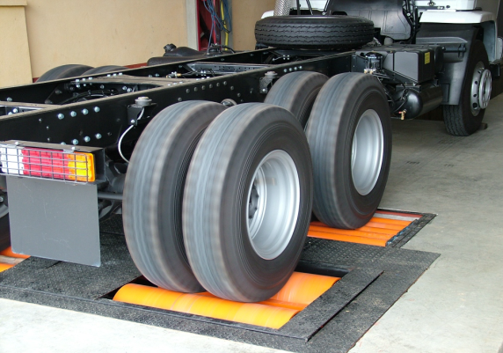
Em operação no Brasil existem quatro fabricantes nacionais e um estrangeiro, cujos equipamentos fornecidos apresentam algumas diferenças na aplicação e no grau de tecnologia e, principalmente, no layout do sistema como um todo.
Para atender os requisitos do Edital, ambos os fornecedores obedecem aos mesmos princípios característicos de medição com aplicação de conceitos e componentes que integram os conhecimentos sobre ótica e eletrônica associada à engenharia de softwares entre outros.
A verificação de cronotacógrafos em pista real (a exemplo da metodologia para taxímetros atualmente aplicada) se apresenta impraticável, contudo, a sua execução se faz obrigatória.
Para atender essa demanda foi concebido o equipamento dotado de banco de rolos sobre o qual é possível acionar o sistema trator de um veículo mantido estacionado sobre uma pista para ensaios e, dessa forma, simular um deslocamento que permite avaliar não apenas o cronotacógrafo, mas todo o conjunto em movimento e os efeitos mensuráveis causados nesse instrumento.
A construção básica está focada na capacidade de mensurar os vetores distância e tempo para que se obtenha a velocidade instantânea, média, desvio padrão e velocidade máxima desenvolvida pelo veículo ao longo do percurso simulado.
Abaixo se observa um exemplo gráfico da equação da velocidade em função dos vetores distância e tempo.
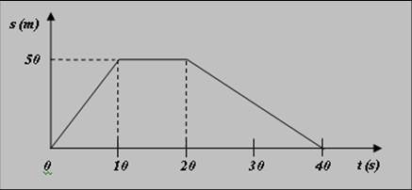
Fazer com que uma roda gire sobre um banco de rolos não é o suficiente. É necessário desenvolver medidas materializadas e aplicá-las associadas aos componentes de medição, cuja resolução seja capaz de transmitir de forma segura toda a escala de informações que o movimento pode produzir.
Pelo menos quatro condições são necessárias para que a tração dos pneus resulte nas informações pretendidas:
- Conhecer o perímetro dos rolos que serão tracionados. A fabricação desse componente precisa ter uma qualidade metrológica que considere o ajuste da sua medida com, pelo menos, uma resolução de centésimos de milímetro para que o valor do perímetro inserido nos cálculos não cause erros nos ensaios.
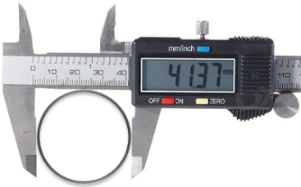

- Acoplado ao eixo do conjunto de rolos principais é posicionado um componente de medição para que o programa de ensaios obtenha a quantidade de voltas (ciclos) executada ea sua medida (perímetro). A capacidade de contar e mensurar ciclos permite a medição de qualquer percurso simulado. O dispositivo utilizado é chamado de encoder.

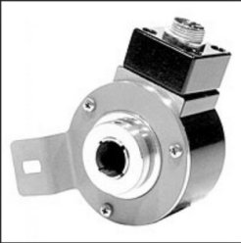
O encoder é um componente eletromecânico cujo movimento rotativo ou deslocamento linear é capaz de produzir impulsos ou pulsos elétricos perfeitamente distribuídos nos 360° que completam um ciclo ou revolução.

O encoder é configurado para emitir um determinado número de pulsos elétricos a cada ciclo, desta forma, o pulso representa uma fração de volta.

Se um equipamento possuir um encoder capaz de gerar mil pulsos elétricos por volta e os rolos tiverem um metro de perímetro, logo, o valor de cada pulso gerado pelo movimento representa a medida de um milímetro.

Alguns equipamentos dispõem de um segundo encoder instalado na extremidade de um rolo com menor diâmetro que atua junto ao sistema hidráulico para que o seu suporte posicione o sensor pressionado contra a banda de rodagem do pneu.
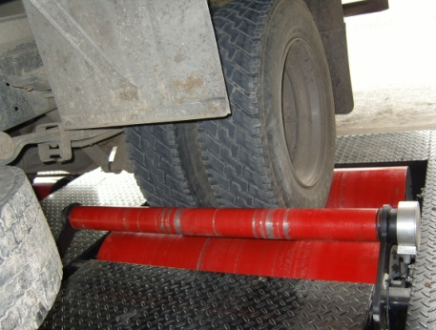
Segundo encoder

- O equipamento simulador de pista requer outro componente que, posicionado próximo à lateral, na face externa do pneu, tenha a capacidade de capturar a sua quantidade de voltas (ciclos) executadas e o valor da soma das voltas(perímetro) desse pneu seja tratado na aquisição da distância total percorrida. O dispositivo, geralmente utilizado, é chamado de sensor ótico refletivo. Na face lateral do pneu é afixada uma pequena tira de faixa refletiva (de boa qualidade) para que o sensor emita um pulso a cada ciclo. A faixa refletiva é a mesma utilizada para sinalização, nas laterais dos veículos.
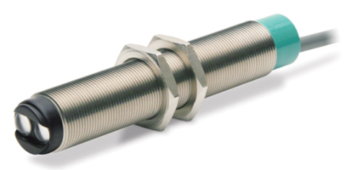

O sensor refletivo possui elementos de emissão e recepção justapostos no mesmo conjunto óptico. Os raios emitidos pelo transmissor refletem em um espelho prismático colocado a sua frente e retornam ao elemento receptor.

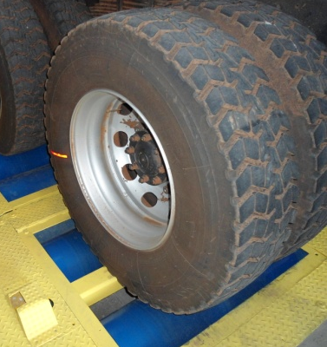
Sensor refletivo
Fita refletiva

- Não há como medir velocidade sem conhecermos a fração de tempo correspondente e, para o equipamento simulador de pista, o fator tempo é crucial. Por isso são utilizados componentes de alta resolução para estabelecer a exata fração de tempo a cada percurso simulado. O componente associado a contagem do tempo (normalmente utilizado) é chamado “cristal de clock”, contido na placa de circuitos do sistema, com resolução que permite situar eventos em faixas de milésimos de segundo com notável confiabilidade.

  - Princípio Geral de Medição
CONJUNTO DE MEDIÇÃO
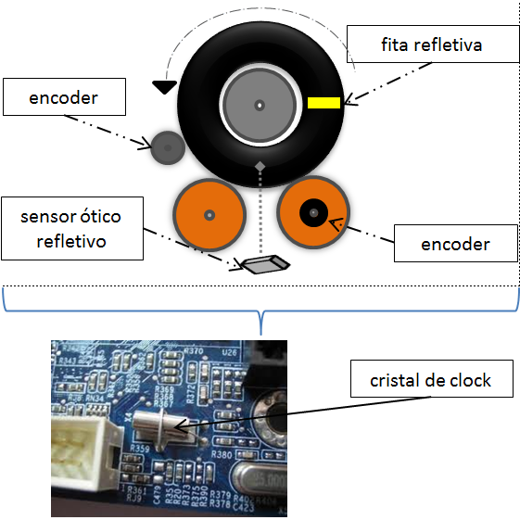

    - Prioridades para o ajuste do conjunto de medição:

- Determinar o perímetro do rolo onde o encoder está acoplado;
- Determinar a quantidade e a medida (resolução) dos pulsos gerados;
- Reconhecer o perímetro do pneu sobre os rolos e definir o fator de correção entre as medidas do rolo e do pneu;
- Cronometrar com precisão todo o processo e suas variáveis;
- Reconhecer inconsistências, recalcular medidas e definir a distância integral corrigida através da identificação da fração inicial e final de volta do pneu;
- Equacionar e apresentar as medições estabelecidas no item 8, alínea “a”, anexo C do Edital nº 01/2011:
[...]
        - VELOCIDADE máxima, média aritmética e desvio padrão da amostra;
        - Distância percorrida na faixa de velocidades pertencente ao ensaio metrológico;
        - Velocidade máxima e distância percorrida medidas para o veículo sobre o simulador de pista desde o início do procedimento de ensaio (excluindo-se os procedimentos de alinhamento do veículo e medição do pneu);
        - Horários de início e término de ensaio no simulador;
[...]

    - Operacionalidade
Conforme o esboço, acima demonstrado, o princípio geral de medição acontece obedecendo aos seguintes passos:
1º. O veículo já executou a etapa de alinhamento sobre os rolos e o sistema de medição está ativo com os componentes de medição e seus indicadores zerados.
2º. O eixo trator do veículo é acionadod e modo que atinja e mantenha uma velocidade constante em torno de 50 km/h. Simultaneamente, o encoder acoplado ao rolo de medição é acionado em conjunto com o sensor ótico refletivo.
3º.Partindo do zero, o encoder passa a enviar pulsos que são traduzidos em distância deslocada com base na medida do perímetro do rolo em que está acoplado. Nesta operação, a medida de comprimento de cada pulso é constante e correspondente ao:
Perímetro do rolo ÷ total de pulsos (uma volta exata do rolo)
Exemplo:
Raio do rolo = 0,302397 m cm

- Perímetro _{(rolo)} = πx raio x2 3,141596725 x 0,302397 x 2
- Perímetro = 1,900 m
- O encoder gera 1000 pulsos a cada revolução,
- Cada pulso equivale à medida de 0,0019 m
Quando a medição tem início, é provável que o perímetro do pneu não possa ser mensurado logo na primeira volta devido à posição inicial da fita refletiva não estar corretamente alinhada ao sensor ótico refletivo.
Para que não se perca dados, o sistema mantém o nº de pulsos capturados antes do início da contagem de voltas numa camada secundária de cálculos.
Após executada a primeira volta completa, o sistema equaciona o valor do perímetro incompleto para que tenha nas suas regras de cálculo este valor inicial quando ainda estão mantidos alguns característicos do pneu que, em velocidade maior, sofre alteração na sua temperatura e pressão além da deformação quando em movimento.

4º. Quando a fita refletiva passa, pela primeira vez, em frente ao sensor ótico refletivo, o encoder dá início à contagem de pulsos contida em uma volta do pneu dentro de uma camada ou nível que compõe as regras de cálculo da medição. A próxima passagem da fita irá indicar o fechamento de um ciclo, ou seja, o sistema irá concluir a primeira aquisição do perímetro do pneu em movimento, de forma direta.
Exemplo:
Se um ciclo do pneu indicou 1725 pulsos, então:
1725 pulsos x 0,0019 m/pulso = 3,2775 m = perímetro do pneu em movimento.
A próxima etapa consiste em estabelecer o coeficiente que irá determinar a distância e a velocidade do veículo durante a simulação procedendo à divisão do perímetro do pneu pelo perímetro do rolo de medição.
Perímetro do pneu (m) |  | Perímetro do rolo (m) |  | Coeficiente
3,2775 | ÷ | 1,900016 | = | 1,725

Devido às variáveis envolvidas, a cada volta o perímetro do pneu será reavaliado e o coeficiente ajustado.
Complemento do 3º passo.
Exemplo:
Se, na fração de volta que deu início efetivo ao movimento do foram capturados 800 pulsos, logo,
800 – 1725 = 925 pulsos foram processados pelo encoder antes da primeira volta completa.
5º. Na continuidade da simulação, o equipamento segue coletando pulsos e nº de voltas.
6º Ao final de percurso, o ajuste da distância total percorrida seguirá o mesmo procedimento do 3º passo, exceto quando o pneu parar exatamente com a fita refletiva alinhada ao sensor ótico (quase impossível).
7º para definir a velocidade considera-se a distância total percorrida em relação ao tempo consumido para a simulação do percurso.
Exemplo;
Ao final de um percurso, o simulador registrou 526.316 pulsos ocorridos no tempo de 72 segundos. Calcule a distância e a velocidade média indicada:
Distância 526.316 pulsos x 0,0019 m/pulso = 1000,0004 metros
Velocidade distância ÷ tempo 1000,0004 ÷ 72 segundos = 13,88889 m/s
Velocidade = 3,600 x 13,88889 = 50,000004 km/h
Obs.: os dados exemplificam o tratamento de informações obtidas com o rolo de medição. São medidas brutas que, nesse estágio, não consideram o pneu.
Dados correspondentes à finalização do processo de medição com tratamento das informações para obtenção da distância e velocidade registrada para o pneu.
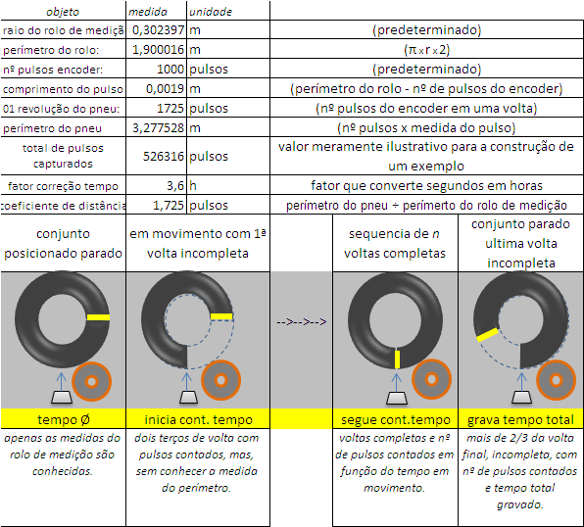
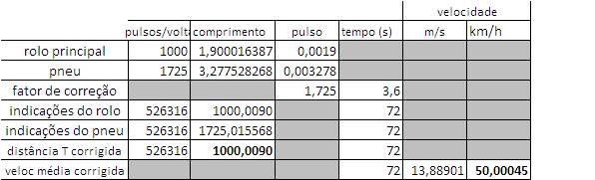

Importante:

Ao concluir essa etapa, convém esclarecer que esse exercício matemático não representa divulgação de sigilo industrial mantido pelos fabricantes de simuladores e que as informações apresentadas de forma alguma são suficientes para o desenvolvimento do equipamento tendo em vista a série de variáveis apresentadas por um pneu em movimento, com medidas dinâmicas diferentes da condição observada em uma pista real.

  - Princípios de Funcionamento - Dispositivo Adicional de Medição
Nesta etapa vamos apresentar algumas informações sobre o dispositivo adicional de medição que representa um componente do simulador de pista, contudo, fisicamente desconectado do equipamento.
Dispositivos adicionais de medição são utilizados para a definição do perímetro do pneu de um veículo através de um ensaio executado em pista real, em baixa velocidade. Essa é uma das atividades para a qual se exige que um posto de ensaio tenha uma pista para medições preliminares e determinação do raio dinâmico dos pneus, conforme alínea “c”, inciso VI, subitem 2.3, anexo A do Edital vigente.
A avaliação do sistema adicional de medição também constitui um critério estabelecido no subitem 1.13, anexo B do Edital. A nomenclatura “sistema” é citada no requisito tendo em vista que todo o processo será avaliado desde a aquisição de dados, tratamento via software e resultados durante novos ensaios sobre o banco de rolos. Nesse contexto iremos avaliar uma amostra (veículo) de duas maneiras:
- Com o simulador de pista obtendo o resultado por si próprio;
- Com o simulador obtendo o resultado com inserção de medidas.
Basicamente, o objetivo do dispositivo adicional é mensurar a medida do perímetro de um pneu com o veículo em movimento sobre uma pista de ensaio. Essa medida é enviada para o simulador (via rádio) para que o programa de ensaios a insira nas suas regras de cálculo. Nessa forma, as medições devem apresentar resultados mais aproximados de distância e velocidade em percurso simulado sobre os rolos, visto que o perímetro obtido não depende de cálculos sujeitos aos erros intrínsecos a uma simulação.
Erros intrínsecos a uma simulação são todas as variáveis incontroláveis causadas por efeito mecânico, proveniente do veículo sob ensaio que soma erros no processo de medição.
A importância do dispositivo adicional é reconhecida por se tratar de objeto com qual o operador do posto de ensaio deverá executar periódicos ensaios de comparação onde os resultados visam somar dados para o Inmetro manter a distância o monitoramento e o controle do equipamento simulador de pista.
Na condução das suas atividades, o agente avaliador poderá observar que as falhas ou erros ocorridos no ensaio periódico de comparação, mais adiante apresentado como “validação”, tem origem na execução do procedimento. A falha humana (imperícia, imprudência ou negligência) é o grande vetor das não conformidades.
  - Tipos de dispositivos em uso
Atualmente podemos estabelecer quanto ao princípio de funcionamento, que dois tipos de dispositivo adicional de medição estão sendo utilizados:
    - Dispositivos dotados de trena laser
Com o uso de tecnologia de medição laser, dois modos de medição são aplicados:

I. Trena laser adaptada para medição linear
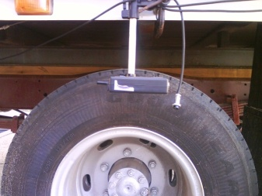

Os componentes de medição são alojados em dispositivo construído pelo fabricante do simulador de forma que o mesmo conjunto possa emitir feixes de luz laser para referenciar as medições além de mensurar um determinado deslocamento.
Este dispositivo possui três funções específicas ao processo de medição que são:
1. Enviar um ponto de luz, à lateral do pneu, para que se tenha com fazer uma marca que ira nos referenciar quanto ao início e final de uma volta do pneu,
2. Enviar um ponto de luz no piso para que se coloquem marcas que irão indicar o início e final de uma medida correspondente a uma volta do pneu. As marcas de referência no piso auxiliam a medição complementar feita com uso de uma trena calibrada que é executada pelo agente avaliador caso queira mensurar o deslocamento para reforçar a sua avaliação.
3. Emite um ponto laser que, focado em um anteparo (placa alvo) irá medir linearmente o percurso deslocado pelo veículo.

Esquema do posicionamento e medição da trena laser adaptada.

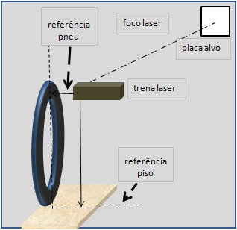

II. Trena laser instalada para medição angular
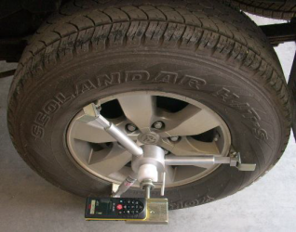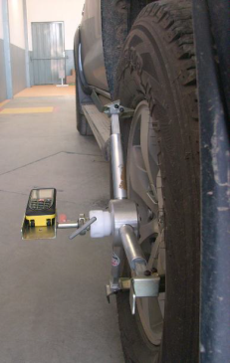

O método de medição angular não exige a alteração da trena laser, na sua construção original. Precisa apenas de um dispositivo fixado ao lado do aro para que acompanhe o movimento angular do pneu ao longo do percurso e que disponha de um sistema de comunicação (wireless ou Bluetooth são mais usados).
Para utilizar esta trena laser adotamos o seguinte procedimento:
- Instale o dispositivo de fixação na roda traseira esquerda que será posicionada sobre os rolos;
- Fixe a trena laser na base do eixo central do dispositivo de fixação,
- Ligue a trena no modo medição angular;
- Posicione a placa-alvo à frente do veículo, alinhada com o feixe de luz da trena laser;
- Posicione a trena de modo que seu ângulo, indicado no display, fique entre zero e 15 graus no máximo;
- Certifique-se de que o sistema está comunicando dados ao simulador e acione o comando de medição;
- Desloque o veículo linearmente;
- Pare logo após completar a terceira volta;
- Quando o sistema identificar que, na terceira volta, o ângulo de parada é igual ao do início, o sistema automaticamente envia a medida do perímetro do pneu.
Esquema do processo de medição da trena com movimento angular.

      - Dispositivos dotados de encoder
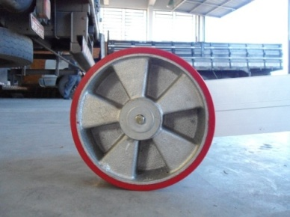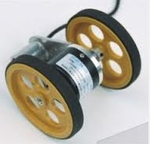
Os modelos de dispositivo auxiliar que aplicam o encoder têm o mesmo sistema de medição que observamos nos rolos do equipamento simulador. A diferença está na fonte que proporciona o movimento. Nesse caso é o contato com o piso (através de rodas instaladas no seu eixo) que irá provocar o movimento dos componentes de contagem.
A condição básica para a medição é determinar o perímetro das rodas que acionam o encoder. Com essa medida, o componente está configurado para transmitir uma quantidade de pulsos, convertida em milímetros, correspondente à distância linear percorrida.
A medição do perímetro do pneu tem início com o posicionamento do veículo sobre a pista de 20 metros para percorrer uma distância maior que três voltas do pneu ensaiado, juntamente com o dispositivo adicional de medição.
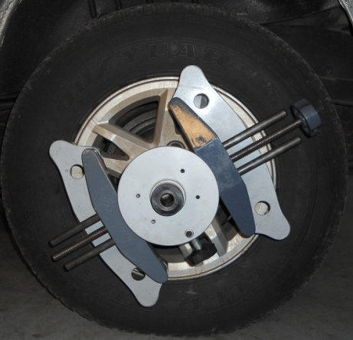
Na roda esquerda do eixo trator, que adiante será posicionado sobre o banco de rolos, é fixado um dispositivo mecânico no qual será atrelado o trem de rolagem que fornece pulsos convertidos em distância linear percorrida.
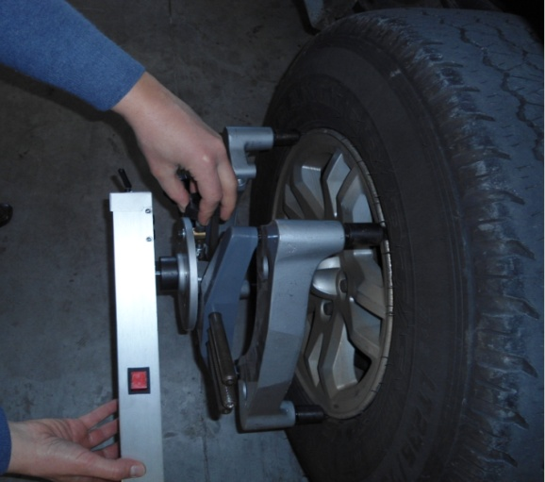
O trem de rolagem possui dois encoders. O primeiro, ligado ao suporte de fixação à roda, transmite o nº de voltas (ciclos). O segundo, de rolagem sobre o piso, transmite o comprimento percorrido, relacionado ao total de ciclos, adiante convertido em perímetro.
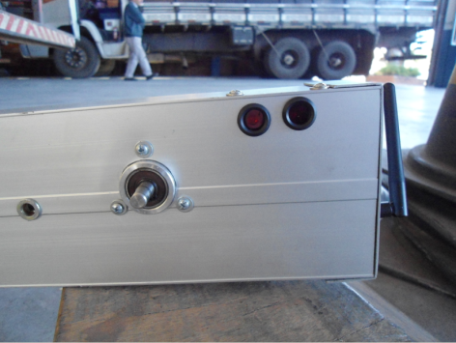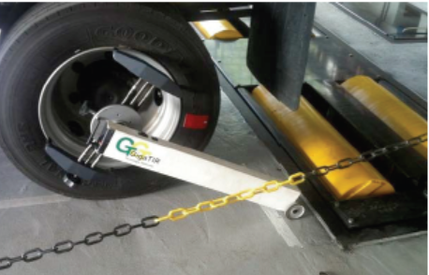

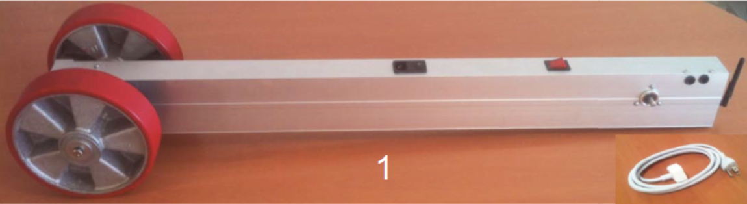
Um sistema de comunicação via rádio transfere a informação (3 voltas = n pulsos) ao programa instalado em um computador portátil para definir o perímetro do pneu em movimento sobre a pista conforme abaixo:
Exemplo.
As imagens apresentadas mostram o dispositivo da marca Gigatir. Outros componentes, associados aos já apresentados, capacitam o conjunto para atuar como instrumento padrão de medição, apropriado para as avaliações metrológicas em simuladores de pista.
Para a função “cronotacômetro padrão”, o trem de rolagem é posicionado ao lado do banco de rolos e, com um sensor ótico, captura pulsos através da passagem de barras preto/branco dispostas em um disco de metal fixado no centro do aro do pneu com uso de imãs ou de grampos com molas.
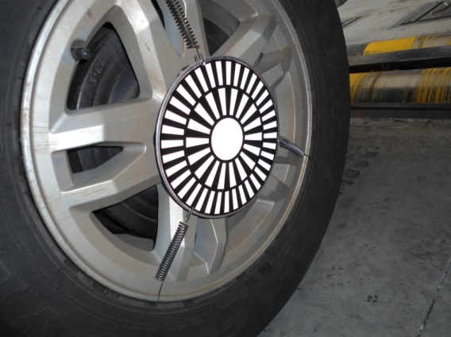

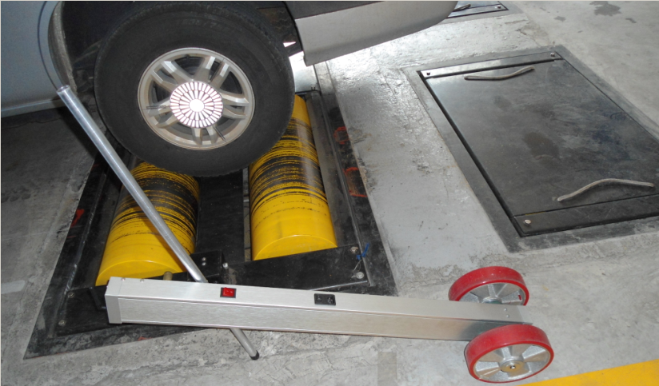
Com os dados gravados no programa, obtidos com a calibração em pista reduzida, o dispositivo executa sua medições obedecendo a regras semelhantes àquelas já apresentadas.
Para reconhecer quantos pulsos são gerados por um encoder, zere as indicações da tela e gire o rolo ou a roda do encoder até obter uma volta exata. No painel do equipamento será indicado o valor em pulsos ou milímetros ou ambos. Este procedimento é útil para assegurar que as configurações estão corretas.

- PRINCÍPIOS DE FUNCIONAMENTO - CRONOTACÔMETRO PADRÃO
A avaliação metrológica do equipamento simulador de pista é matéria recente com efetiva aplicação a partir de janeiro de 2009, com o credenciamento do primeiro posto no Brasil, localizado em Canoas-RS.
Durante as primeiras pesquisas, para definição da metodologia de medição, o Inmetro disponibilizou à nossa equipe de estudos um instrumento utilizado para a verificação de medidores de velocidade fabricado pela FIP, que atua no mercado de taxímetros.
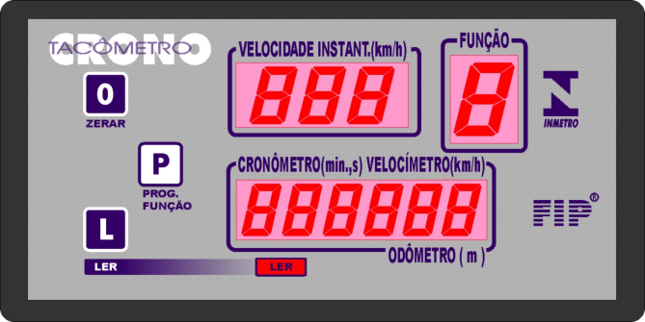
Cronotacômetro FIP

Nas primeiras amostras percebemos que o padrão disponibilizado não apresentava a qualidade metrológica ideal para a avaliação de sistemas de alta resolução.
O cronotacômetro Fip era acoplado à caixa de mudanças dos caminhões para gerar oito pulsos por revolução. Dessa forma, o padrão apresentava um fator constante em sua calibração que agregava todas as folgas mecânicas do veículo (da caixa de mudanças até o conjunto diferencial) e, com uma resolução tão baixa, os erros eram ampliados de forma que o equipamento simulador, em geral, apresentava consideráveis desvios e baixa repetitividade entre as amostras.
Para atender os requisitos estabelecidos no Edital, o fabricante Saveline projetou, desenvolveu e doou ao Inmetro, um novo cronotacômetro padrão que dispensa a conexão na caixa de mudanças eliminando uma série de incertezas causadas por folgas mecânicas.
A folga mecânica (que pode ser uma exigência construtiva ou consequencia de desgaste) é prejudicial às medições quando for possível girar o cardam e capturar pulsos com o eixo trator imóvel sobre os rolos de medição.
O cronotacômetro Saveline é um instrumento digital de medição que captura sinais geradores de pulsos através de barras preto/brancas, perpendicularmente dispostas em uma fita de papel adesivo, afixada em torno do cardam do veículo.
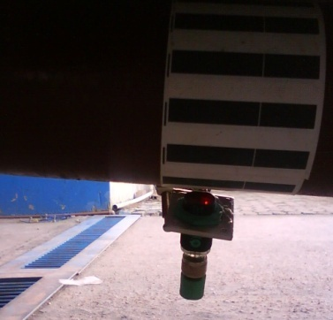
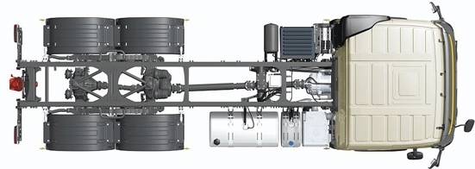
O cardam é um eixo que liga a caixa de marchas ao conjunto diferencial paratransmitir força e movimento ao eixo trator do veículo.
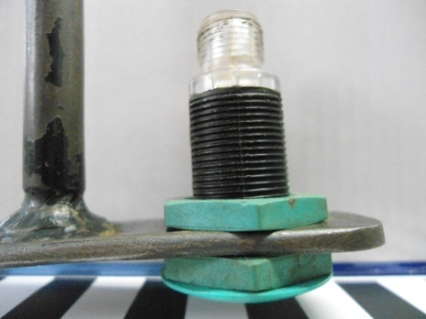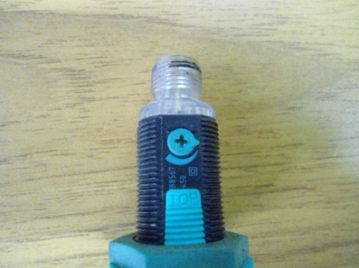
A capacidade do padrão, para medir distância e tempo, tem o seu princípio de medição baseado na captura de pulsos através de um dispositivo sensor ótico infravermelho.
Um dispositivo de fixação mecânica posiciona o sensor ótico a uma determinada distância da fita preto/branco adesivada no cardam.
O princípio de funcionamento está na passagem intercalada das cores que ocorre quando a transmissão do veículo é acionada fazendo com que o cardam gire. O sensor é configurado para responder a cada passagem da cor branca cuja frequência emite um sinal elétrico (pulso)que é capturado pelo padrão e convertido em distância e velocidade em função do tempo que é processado por um cristal de clock.

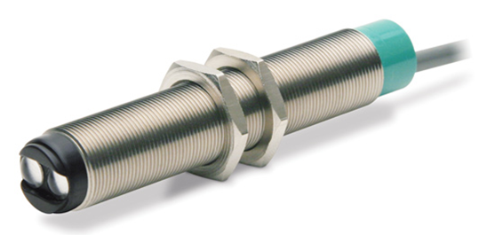
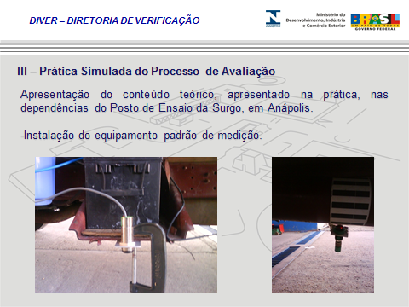
O segundo sensor ótico é fixado ao lado do veículo em posição perpendicular à pista e sua função consiste em transmitir um sinal elétrico quando passa sobre faixas refletivas colocadas no início e final de um trajeto para demarcar uma medida de distância previamente gravada no programa do cronotacômetro padrão.
Todos os componentes do padrão são alimentados através de um cabo com terminais fixados à bateria do veículo.
IMPORTANTE:
É indispensável conhecer o padrão para que não ocorra dano causado por sobretensão.
Entre os veículos se observa que alguns possuem uma bateria 12 volt, outros possuem duas baterias para obter 24 volt.
Existem cronotacômetros padrão construídos para que funcionem somente com alimentação 12 volt e seus cabos devem ser instalados com a polaridade correta. Liga-los em 24 volt e/ou inverter a polaridade irá destruir componentes incapacitando o uso do equipamento.
Certifique-se das características do seu padrão e, caso tenha dúvida, faça a instalação em 12 volt e instale os polos positivo e negativo de forma correta.

De forma sucinta, o padrão executa a medição através do sensor que está apontado para a fita preto/branco fixada no cardam. Sem a determinação de uma referência (uma medida de correlação) o padrão irá indicar distância e velocidade em desacordo com o veículo.
  - Calibração do Cronotacômetro Padrão
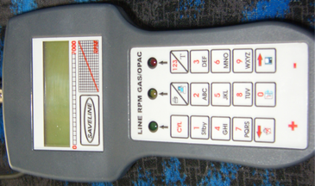
Para obtermos nossa referência devemos executar a calibração do padrão realizada, preferencialmente, em uma pista com 50 metros de comprimento, demarcada em local com as seguintes características (caso as instalações avaliadas não ofereçam condições):
- Local o mais próximo possível da empresa avaliada;
- Pista plana, horizontal ou, no máximo, com um pequeno aclive que ajuda na manutenção da velocidade constante nas medições;
- A pista não deve possuir quebra-molas, tachões ou qualquer objeto que implique erro no trajeto;
- A pista deve estar bem conservada com pavimento de asfalto ou concreto;
- O local deve ter pouco trânsito de veículos;
- Sempre utilize trechos retos para demarcar a pista e, se possível, use a demarcação da pista para que o motorista tenha uma referência visual.

  - Etapas da calibração do padrão

- Fixe uma faixa refletiva na pista para demarcar o início do percurso. A faixa deve ser posicionada afastada das marcações originais da pista (linhas pintadas, tachões, etc.) para que não interfiram na medição com a geração de sinais falsos.
- Estenda a sua trena linear, posicione a marcação de início da escala (zero) sobre a faixa refletiva com a sua borda externa como referência.
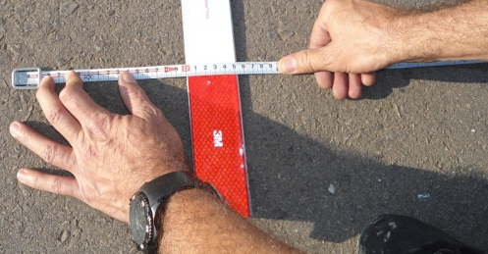
- Peça ajuda para que alguém mantenha, com firmeza, a trena na posição zero e estenda a medida até alcançar 50 metros.
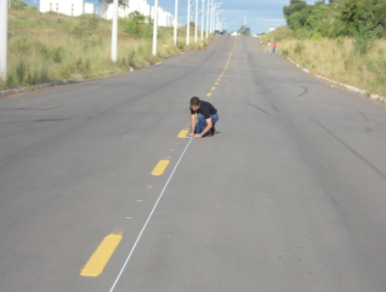
- Fixe a segunda faixa que demarca a medida de 50 metros, referenciado pela sua borda interna.
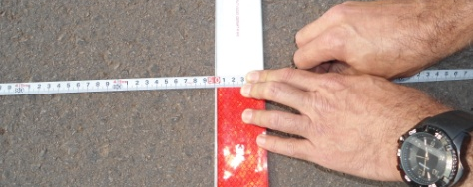
- Posicione o veículo com alinhamento à pista referenciado pelo sensor na lateral do veículo e se mantenha parado cerca de 3 metros antes da primeira faixa refletiva.
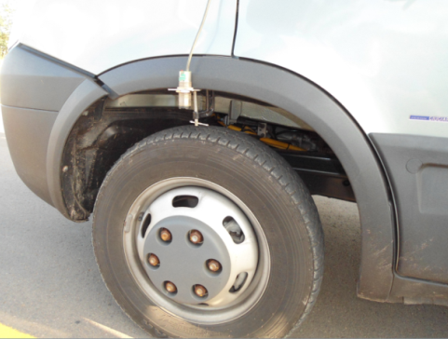
- Ajuste as configurações do padrão para a medida de 50 metros, demarcada na pista.
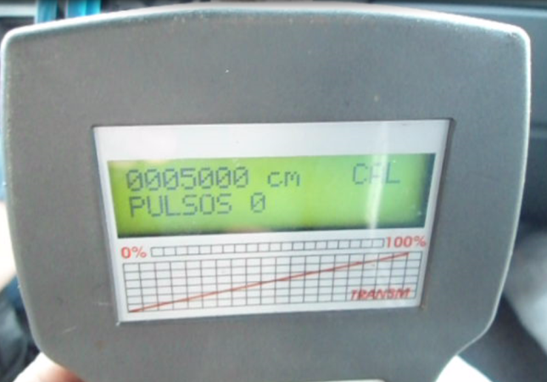
- Para configurar o padrão, siga este procedimento:
a. Tecle o botão superior esquerdo (CAL ou CYL) que irá abrir a tela para configurar a distância demarcada,
b. Com as teclas e na parte inferior do teclado, percorra os dígitos que aparecerão na tela e ajuste a medida para 5000 cm (50m metros),
c. Aperte novamente a tecla CAL ou CYL para gravar o comprimento do percurso e o padrão indicará que está pronto para a calibração ao apresentar na tela a informação “CALIBRAÇÃO AUTOMÁTICA”.
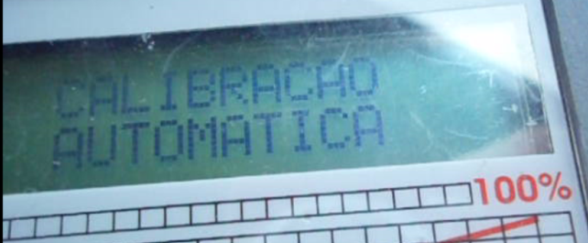

- Inicie o percurso em baixa velocidade constante. Ao passar pela primeira faixa refletiva, o display do padrão deverá apresentar a informação “CALIBRANDO...” e a distância programada para a calibração.
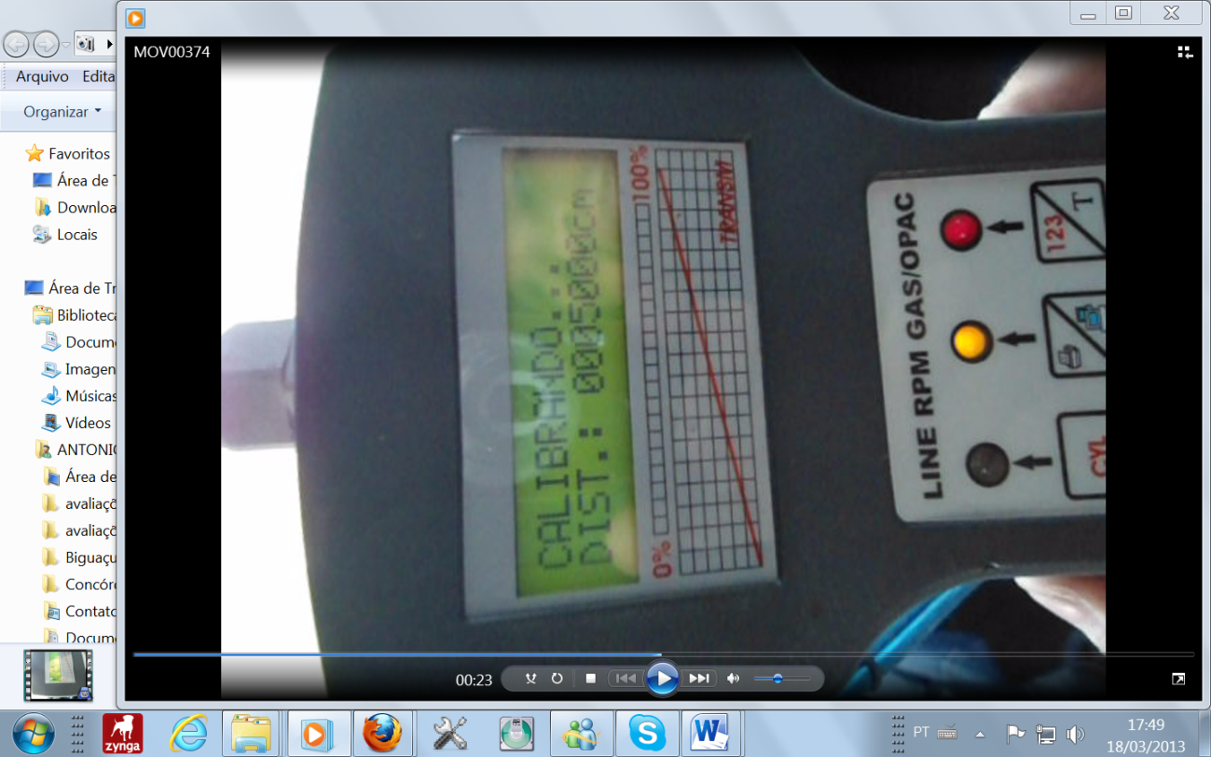
- Ao cruzar pela segunda faixa refletiva (final do trajeto) o display deverá indicar a quantidade de pulsos gerados no trajeto de 50 metros.
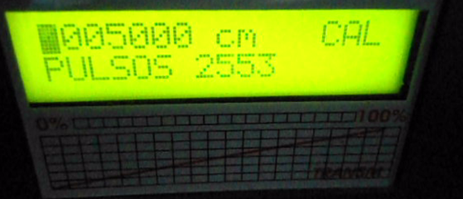
- Anote a quantidade de pulsos indicada no display e reposicione o veículo na pista para efetuar nova medição.

- Com o veículo na posição inicial, tecle o botão CAL para proceder à segunda medição mantendo a referência de 50 metros.

- Repita o procedimento até encontrar três valores iguais. Logo após obter o terceiro valor, pressione a tecla 123/T ou CAPTURA/SAIR. Com esse comando o padrão estará calibrado para o veículo.

Normalmente seis percursos são suficientes para calibrar o padrão. Caso não ocorra número de pulsos iguais, verifique as instalações do padrão e execute novas medições. Persistindo o problema, solicite outro veículo.

  - Interpretação Matemática dos Resultados da Calibração.
Agora vamos utilizar as medidas conhecidas com a calibração, acima descrita, para encontrar o comprimento (mm) de um pulso.

O padrão indica o comprimento da pista em centímetros. Vamos converter para milímetros e dividir o valor pelo número de pulsos obtidos.

50.000 mm ÷ 2553 pulsos = 19,5848 milímetros/pulso

A quantidade de pulsos necessária para o percurso de 1000 metros será de:

(1000 metros x 2553 pulsos) ÷ 50 = 51.060 pulsos

Cuidados essenciais

1. Chuva ou poças d’agua sobre a pista causam interferência na medição, pois, o reflexo aciona o sensor apontado para a pista, além disso, a fita de papel colada no cardam pode ser danificada em contato com a água.

2. Luz do sol, diretamente sobre a fita preto/branco e o sensor do cardam causam falhas na medição.

3. Instalar o sensor acima ou abaixo do cardam podem causar danos aos componentes, pois, o cardam se movimenta verticalmente pela ação da suspensão do veículo.

4. Durante a calibração oriente o condutor do veículo para que não ocorram desvios no percurso, aceleração e desaceleração, frenagem, troca de marchas, arrancada muito próxima do início da marcação e parada muito próxima do fim da marcação.

5. Qualquer evento que interfira na condução, em velocidade constante, poderá causar folgas mecânicas que serão capturadas na forma de pulsos com adição de erro na medição.

6. O veículo deve ser conduzido com extremo cuidado, até o local onde será feita a calibração bem como o seu retorno à empresa avaliada evitando buracos na pista entre outras situações potencialmente causadoras de danos aos componentes do padrão.

Quinta parte - Procedimento de avaliação do equipamento simulador de pista, dotado de banco de rolos para veículos simples e traçados

Atividades:
1. Execução dos ensaios – modo automático de medição.
2. Execução dos ensaios – modo adicional de medição.
3. Avaliação do modo regular – ensaios de rotina.

Autor do conteúdo: Antonio C. Vargas.

Instrutor: Antonio C. Vargas.

Material de Apoio: apostila com o tema “Procedimento de Avaliação”, associado a apresentações de telas em PowerPoint com imagens, vídeos de curta duração, textos com informações-chave, utilização de dispositivos para simulação em sala de aula e fornecimento do modelo de Relatório de Avaliação específico.

Referência: anexo B do Edital Inmetro sob vigência (nº 01, de 06.10.2011)

- PROCEDIMENTO DE AVALIAÇÃO

A quinta parte do nosso conteúdo representa o fechamento de todo o conhecimento até aqui apresentado, pois, veremos que a execução da avaliação do equipamento simulador de pista depende daqueles procedimentos.
Conceituamos esta parte como a mais importante visto que consiste na avaliação do equipamento com foco na sua atividade-fim, qual seja a de materializar a execução dos ensaios metrológicos, que deverão subsidiar as decisões do Inmetro na fase final do processo de verificação subsequente de cronotacógrafos.
Os procedimentos que constituem as etapas da avaliação que já foram apresentados serão apenas apontados na sequencia, sem mais detalhes.
Conceito
A palavra “avaliação” é definida pelo Inmetro como:

“procedimento que objetiva prover adequado grau de confiança em um determinado produto, mediante o atendimento de requisitos definidos em normas ou regulamentos técnicos.”
Fonte: http://www.inmetro.gov.br/noticias/conteudo/AC.asp

A ação de avaliar as estruturas de um ente particular que busca uma parceria pública privada na condição de agente credenciado, executor de ensaios para subsidiar uma decisão de Estado, exige que o avaliador tenha o poder de polícia administrativa, próprio de um servidor público.
Sua missão é representar a Administração Pública e, nesse sentido, o agente avaliador deve ser a sua personificação no exercício dos seus deveres.
Ao evidenciar o adequado grau de confiabilidade, o agente avaliador certifica que o equipamento é capaz de mensurar valores contidos entre os limites que estabelecem o parâmetro de validação, sistematicamente utilizado pelo operador do equipamento como será visto posteriormente.
Adiante, será possível observar que a avaliação do equipamento simulador é tipicamente metrológica visto que objetiva mensurar eventos e comparar resultados, contudo, a acuidade é de fundamental importância para todos os detalhes das operações que asseguram a correção das avaliações.
O foco, a concentração do avaliador nessa etapa da avaliação, lhe atribui recursos à segurança pessoal e dos demais presentes em primeiro lugar, além de propiciar um ajuste fino em todas as suas decisões, pois estará atento aos ruídos, às vibrações, ou qualquer evento que caracterize a presença de condição irregular.
Ressaltamos que não é nossa pretensão esgotar a matéria haja vista à dinâmica das ideias e inovações sempre presentes e incentivadas. Nesse sentido, vamos apresentar o modelo geral de avaliação, pautado pelo regulamento definido no Edital.
Referência geral
Processo Seletivo Público para Cadastramento de Oficinas, Postos de Selagem e Credenciamento de Postos de Ensaio Metrológico em Cronotacógrafos, conforme Edital nº 01, de 06 de outubro de 2011.

Referências Específicas
As referências serão transcritas na medida em que o assunto for abordado.

- CALIBRAÇÃO DO CRONOTACÔMETRO PADRÃO
Aplique os procedimentos ensinados nesta matéria, na 3ª parte - Princípios de Funcionamento, subitem 3.1 – Calibração do Cronotacômetro Padrão.

- Procedimento para a avaliação do equipamento simulador de pista, dotado de banco de rolos em veículos simples e traçados

Nesta etapa vamos descrever a forma de executar a avaliação do equipamento que é feita em duas partes, observando critérios distintos.

Para dar inicio ao trabalho você precisa ter consigo:

- Uma folha rascunho de campo para cada veículo/amostra;
- Caneta ou lápis;
- Calculadora;
- Uma máquina fotográfica (recomendável).

- RASCUNHO DE CAMPO
Durante toda a avaliação será necessário anotar dados. Para tanto, desenvolvemos uma planilha que indicamos como Rascunho de Campo, uma ferramenta para nos auxiliar na organização dos dados que iremos utilizar em nossos relatórios, além de garantir que não esqueçamos algum detalhe importante.
À medida que avançar o assunto, vamos apresentar as partes do rascunho em que cabem anotações e, ao final do conteúdo, constamos o relatório na íntegra.

- ENSAIOS NO MODO AUTOMÁTICO DE MEDIÇÃO
1.12 As medições com o simulador de pista devem ser realizadas em dois veículos, um deles utilizando aro de diâmetro nominal igual ou menor a 17,5 polegadas e outro utilizando aro de diâmetro nominal maior ou igual a 22 polegadas. Cada medição envolve um conjunto de dez valores medidos individuais, tendo como referência a distância medida pelo tacômetro padrão. Por ocasião da auditoria na qual será avaliado o desempenho do simulador de pista como padrão metrológico, deverá ser demonstrado que o mesmo é capaz de atender aos seguintes requisitos:
a) A diferença entre cada um dos dez valores medidos individuais indicados pelo simulador de pista e o valor de referência indicado pelo tacômetro padrão deve ser menor ou igual a 1%, para mais ou para menos, da distância de referência, sendo esta de no mínimo 1 km;
b) O desvio padrão relativo de cada conjunto de dez medições deve ser menor ou igual a 0,1 %;

Nessa fase do trabalho você já terá anotado em seu rascunho as informações sobre o instrumento e a medida padrão, os veículos/amostra pré-examinados, a identificação dos pneus de cada veículo/amostra, sobre o sistema adicional de medição e o equipamento simulador.
O cronotacômetro padrão já estará instalado, calibrado e pronto para utilização e o veículo estará sobre os rolos e poderemos dar início aos procedimentos.

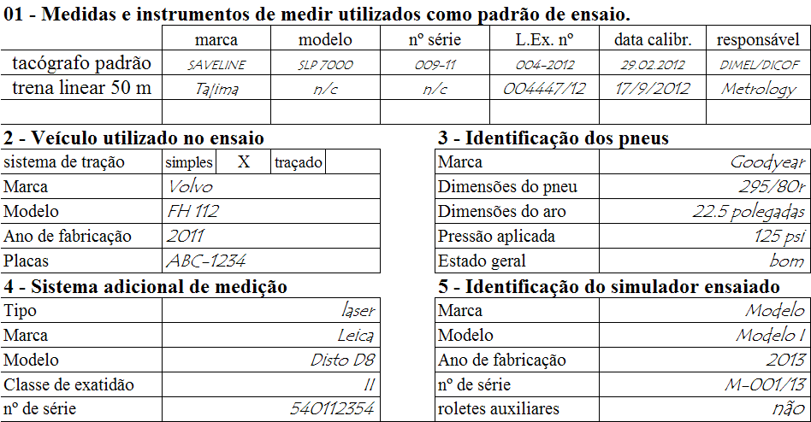
Imagem do preenchimento dos campos 1 a 6, do rascunho de campo.

  - Ações preventivas
2.3.1. Verificar as condições do cronotacômetro padrão, dos cabos e conexões, da fita colada no cardam, dos sensores e conexões da bateria.
2.3.2. Solicite o tracionamento do veículo, em baixa velocidade, para ocorrer o alinhamento do seu eixo motriz sobre o banco de rolos.
2.3.3. Solicite a aceleração da velocidade até atingir 50 km/hora e mantenha a condição simulando um percurso de 5 km, para que os pneus tenham equalizada a temperatura e pressão do conjunto.
2.3.4. Certifique-se de que o veículo está com os pneus parados e solicite (ou autorize) o acesso às telas do programa do simulador, no modo automático de ensaio.
  - Etapas iniciais
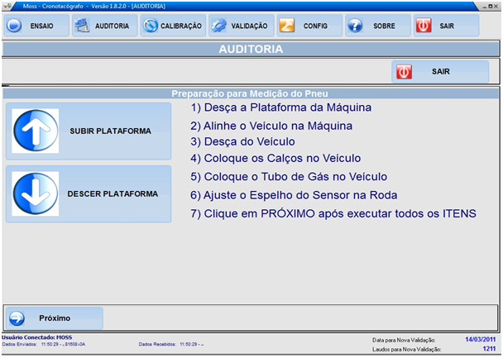
Imagem da tela de comando do programa utilizado pela Moss do Brasil

Execute os procedimentos de segurança, observando os seguintes detalhes:
- Plataforma baixa com os pneus afastados das laterais do equipamento,
- Alinhamento dos pneus em velocidade baixa,
- Instalação dos calços de segurança à frente dos pneus,
- Instalação do dispositivo de exaustão dos gases,
- Observação quanto à segurança das pessoas e dos equipamentos antes de autorizar o início do procedimento.

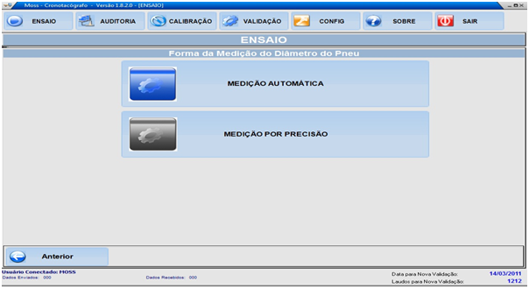
Imagens das telas do programa de ensaios autorizadas pelo fabricante Moss do Brasil.
Tela de comando do simulador com a opção para o modo de ensaio.
Nesta tela contida na pasta “AUDITORIA”, temos duas opções. A execução do modo automático é representada pela opção “MEDIÇÃO AUTOMÁTICA”.
De modo geral, os simuladores iniciam o processo com etapas de configuração dos parâmetros de medição utilizando uma sequencia de telas e comandos para capturar o perímetro do pneu.
Para o reconhecimento do pneu, em alguns casos, é utilizada uma fita refletiva colada na sua banda lateral para que o sensor ótico proceda à contagem de voltas, conforme descrito anteriormente.
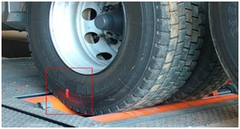
Sensor ótico
Fita refletiva
Ao concluir a gravação dos parâmetros de medição, o equipamento indica o valor do perímetro e libera o programa para a próxima fase da execução das medições.
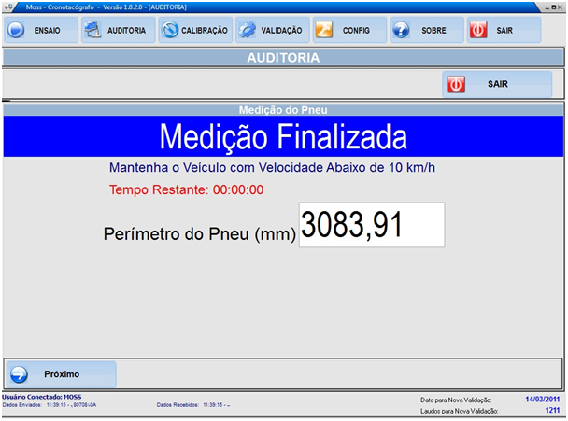
3277,50
Após a parada do conjunto pneus e rolos, o programa dá acesso à tela para a execução do ensaio no modo automático (ou modo normal).
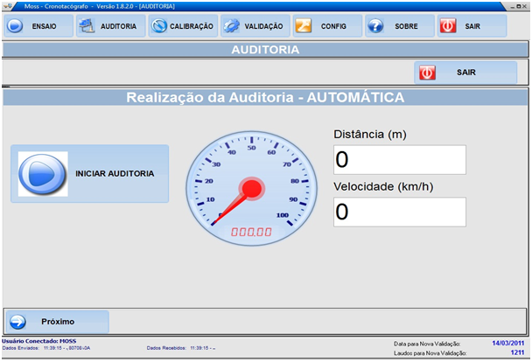

  - Etapa final – coleta de amostras
A partir dessa fase, o equipamento está apto para a coleta das 10 amostras nas condições estabelecidas:
- Velocidade constante de 50 +/- 5 km/hora;
- Percurso de 1000 +/- 10 metros.

Antes de iniciar cada medição, verifique os indicadores do cronotacômetro padrão e equipamento simulador para que ambos iniciem zerados.

Na ocorrência de uma entrada de indicações com o veículo mantido parado, recomece zerando os indicadores.
Caso persista a entrada de indicações, na tela do simulador, sem que haja movimento dos pneus, comunique a não conformidade ao técnico que representa o fabricante para que tome providências que, não sendo possíveis, resultam no encerramento da avaliação.
Se as indicações irregulares ocorrerem no cronotacógrafo padrão, verifique as condições da sua instalação ou se folgas e vibração no cardam estão inserindo pulsos. Nesse caso, dispense o veículo e solicite outro (não deve ocorrer com um bom exame prévio das amostras).

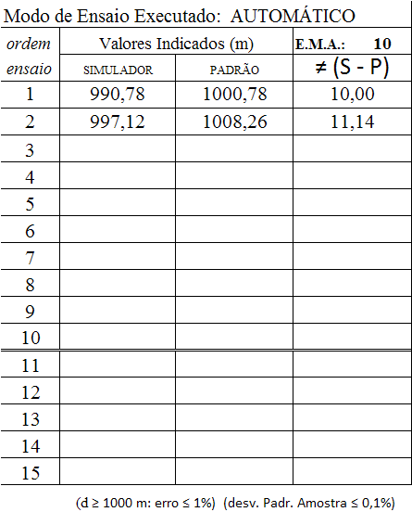
Utilize o rascunho de campo para anotar a distância percorrida indicada no simulador e no cronotacômetro padrão.

Observe que a planilha dá espaço para mais de 10 amostras. As linhas complementares servem para os casos em que amostras forem descartadas, no entanto, seus dados ficam mantidos em rascunho.
Para cada linha (ou amostra), faça a subtração do valor indicado no simulador pelo valor do padrão. A diferença entre as indicações (erro) deve ser menor ou igual a 1% da distância de referência (padrão) que deve ser igual ou maior que 1000 metros, e o desvio padrão das amostras não pode ser maior que 0,1%.
Complete a quantidade de amostras mesmo que seja possível observar não conformidades nas medições.
Durante as medições, observe a temperatura dos pneus. As condições climáticas e o atrito com os rolos elevam a temperatura em razão maior do que a normalmente ocorrida ao rodar por uma via de trânsito normal.
Ao perceber uma temperatura excessiva, ordene paradas entre as medições para evitar danos aos pneus e desvios anormais causados pela situação.
Verifique a curva de erros nas medições. Se a divergência entre os erros (desvios) nas medições mostrar uma tendência a exceder a tolerância de 1,00 metro, significa que a temperatura está alterando o perímetro do pneu, desta forma, desqualificando a calibração do cronotacômetro padrão e os parâmetros do simulador.
Com o encerramento da coleta de medições, no modo automático, desligue o cronotacômetro padrão, solicite o fechamento das telas para o modo automático de medição.
Solicite a abertura das telas para o modo adicional – etapa de calibração e a colocação do veículo sobre a pista reduzida (20 metros) para iniciar a segunda fase da avaliação.

- ENSAIOS NO MODO ADICIONAL DE MEDIÇÃO
1.13 O Equipamento de Verificação deverá disponibilizar sistema adicional de medição para ensaio de cronotacógrafos, a ser demonstrado na auditoria realizada por ocasião de sua primeira avaliação e nos procedimentos de validação periódica previstos no item 3 referido abaixo, que atenda aos seguintes critérios, em um conjunto de medições idêntico ao descrito no item 1.12:
a) A diferença de indicação entre a indicação do equipamento simulador e a indicação do sistema adicional deve ser menor ou igual a 0,3%, para mais ou para menos, em cada medição;
b) O desvio padrão relativo de cada conjunto de dez medições deve ser menor ou igual a 0,1 %;
c) Possuir filtro ou dispositivo capaz de eliminar a influência da distorção harmônica e a influência dos transientes elétricos ocasionados na linha de alimentação.

A essa altura, todos os recursos para a avaliação em modo adicional foram pré-examinados. Solicite e acompanhe a instalação do dispositivo auxiliar de medição.

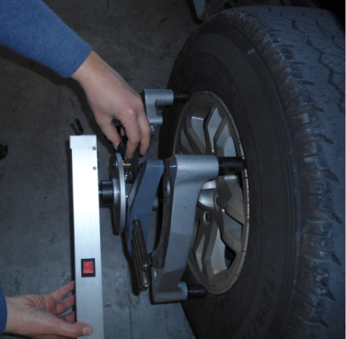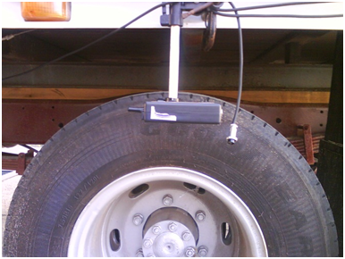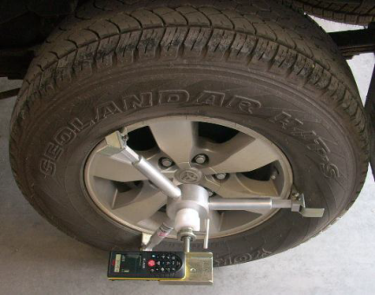
MOSS
SAVELINE
GIGATIR
Normalmente os instrumentos de medir são eficientes na sua função. O problema está no procedimento de instalação e execução das medições.
Solicite a quem for instalar o dispositivo todas as informações sobre o procedimento para que eventuais falhas possam ser evitadas ao comparar a explanação com a prática. Outro aspecto relevante está no conhecimento das operações para que o avaliador tenha segurança, quando houver a necessidade de proceder às instalações e operações sem auxílio.

  - Aplicação do Dispositivo Adicional de Medição
No capítulo “Princípios de Medição”, item 2, está disponível o conteúdo que trata da aplicação desse instrumento, logo, acompanhe o procedimento e anote no seu rascunho de campo as medidas indicadas no dispositivo auxiliar e a medida informada ao equipamento simulador para a configuração dos parâmetros de medição.
Verifique a medida indicada no display do dispositivo adicional. Em geral, ele apresenta a medida bruta, ou seja, o percurso total correspondente a três voltas exatas. Então, divida esse valor por três, anote o resultado. Verifique o valor do perímetro transmitido, indicado na tela do simulador e anote no seu rascunho.
Modelos de telas de captura do perímetro.

Marca: SAVELINE Marca: MOSS do BRASIL

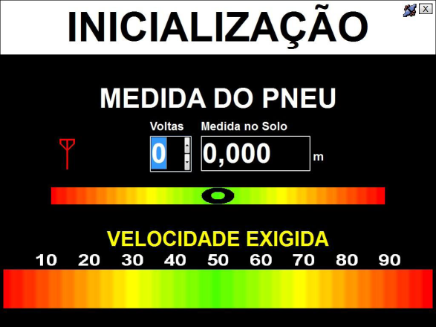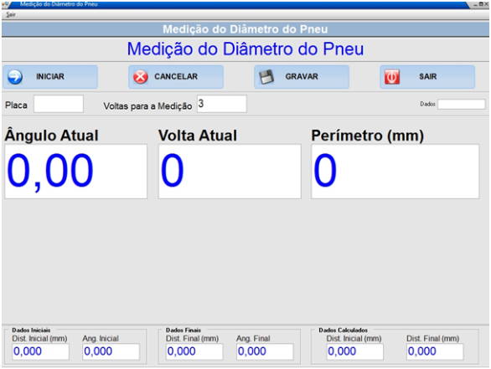

Concluída a medição, solicite o posicionamento do veículo sobre o banco de rolos para dar prosseguimento ao ensaio.
  - Ações preventivas
2.3.1. Verificar as condições do cronotacômetro padrão, dos cabos e conexões, da fita colada no cardam, dos sensores e conexões da bateria.
2.3.2. Solicite o tracionamento do veículo, em baixa velocidade, para ocorrer o alinhamento do seu eixo motriz sobre o banco de rolos.
2.3.3. Solicite a aceleração da velocidade até atingir 50 km/hora e mantenha a condição simulando um percurso de 5 km, para que os pneus tenham equalizada a temperatura e pressão do conjunto.
2.3.4. Certifique-se de que o veículo está com os pneus parados e solicite (ou autorize) o acesso às telas do programa no modo adicional de ensaio.

  - Etapas iniciais
Repita os procedimentos apresentados em “modo automático”, subitem 3.2, etapas iniciais.
Alguns equipamentos aplicam a fita refletiva no pneu para, apesar do perímetro já definido, continuar a correção da medida em função das variáveis intrínsecas.
Outros equipamentos utilizam apenas a medida do perímetro, gravada nas configurações, sem alterar durante a coleta de todas as amostras.

  - Etapa final – coleta de mostras
A coleta das 10 amostras de distância percorrida obedece às mesmas condições mantidas para o modo automático de medição.
a) velocidade constante de 50 +/- 5 km/hora;
b) percursos de 1000 +/- 10 metros.
Antes de iniciar cada uma das medições (amostras) verifique os indicadores do cronotacômetro e do simulador que devem estar zerados.
Caso ocorra entrada de dados nos instrumentos, de forma indevida, utilize as informações pautadas no subitem 3.3, etapa final - coleta de amostras.
Utilize o rascunho de campo para anotar os valores indicados no simulador e no cronotacômetro padrão.
Para cada linha de amostra, faça os cálculos do erro conforme instruções do subitem 3.3, etapa final - coleta de amostras.

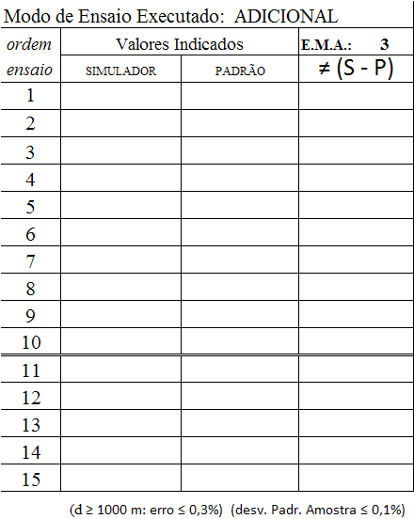
Repita os procedimentos de ensaio no modo automático e adicional em cada uma das amostras, definidas para a conclusão da avaliação metrológica.

- ENSAIO NO MODO REGULAR DE MEDIÇÃO
O modo regular de medição, ou modo rotineiro, é aquele cujos procedimentos devem ser executados pelos postos credenciados nos ensaios metrológicos em cronotacógrafos.
Para a ocorrência da avaliação, o fabricante já procedeu ao treinamento dos operadores. Solicite a presença de um técnico habilitado para que execute uma demonstração de ensaio.
Mantenha o cronotacômetro padrão instalado e acompanhe o processo de medição.
Observe a aplicação dos procedimentos de segurança que devem ser respeitados pelo técnico do posto sob avaliação.
Acompanhe a sequencia das telas operacionais do programa, suas indicações e comandos, tomando informações do técnico sobre o andamento das etapas de cadastramento de dados, configurações do veículo e outros aspectos que constam nas telas de comando.
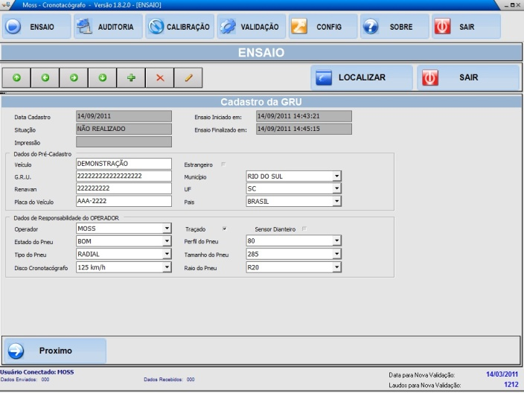
Tela de comando para o cadastro de dados do veículo.
Verifique a condução das etapas de alinhamento dos pneus, reconhecimento do perímetro e, após a sequência dos preparativos, zere os indicadores do cronotacômetro padrão para comparar a medições realizadas.
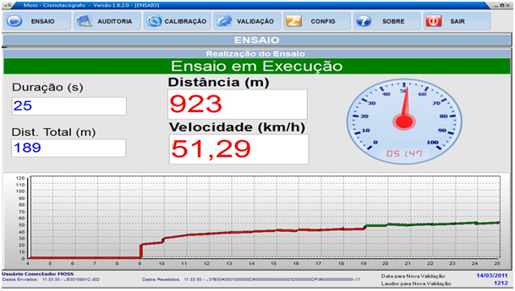
Tela indicando ensaio em andamento.
Encerrado o ensaio, nenhum outro procedimento deve ser tomado para não inserir dados no padrão que não serão inseridos no relatório de ensaio.
Anote a distância indicada no padrão. Solicite a impressão do relatório. Compare a distância total percorrida, indicada no relatório e verifique se a divergência é similar à encontrada nas medições em modo normal. Ocorridas com o mesmo veículo.

- RELATÓRIOS DE ENSAIO
Ao final das avaliações, o agente avaliador deve ter consigo os rascunhos de campo de todos os veículos-amostra e uma cópia do relatório de ensaio metrológico, executado no modo regular de medição.
  - Rascunho de campo
Esse formulário não é oficial, contudo, sugerimos a sua utilização para a coleta dos dados para o preenchimento dos registros de avaliação.

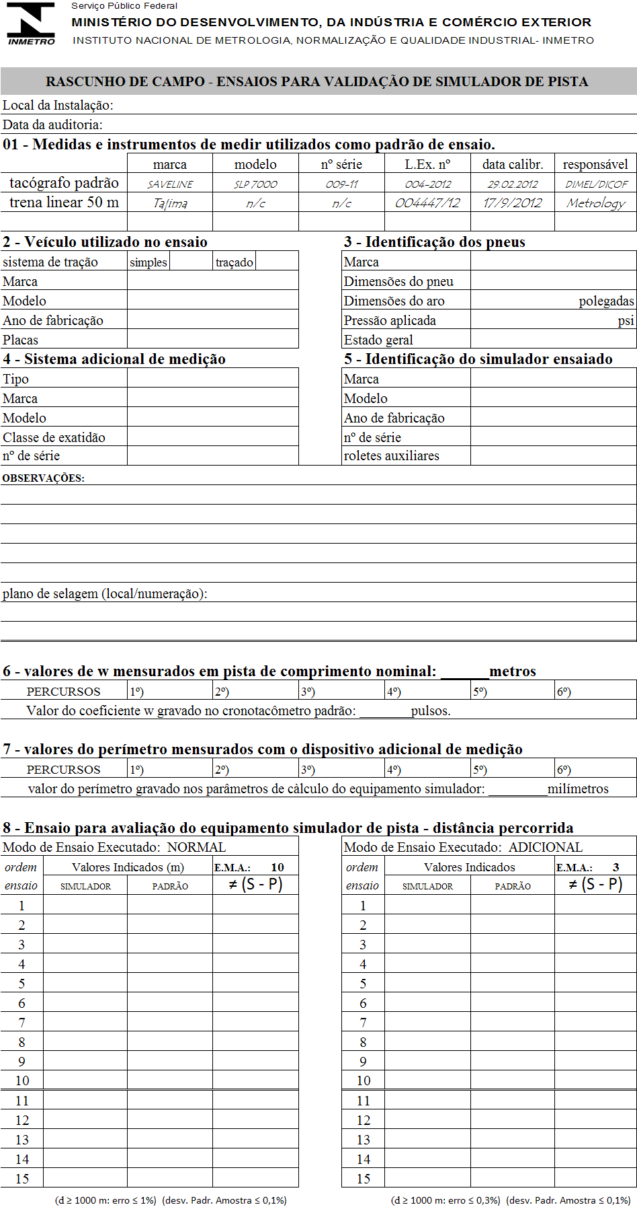

Primeira folha do registro Relatório de Avaliação Técnica, utilizada para o lançamento dos dados do ente avaliador, do ente avaliado, das medidas e dos instrumentos de medir envolvidos no processo de avaliação.

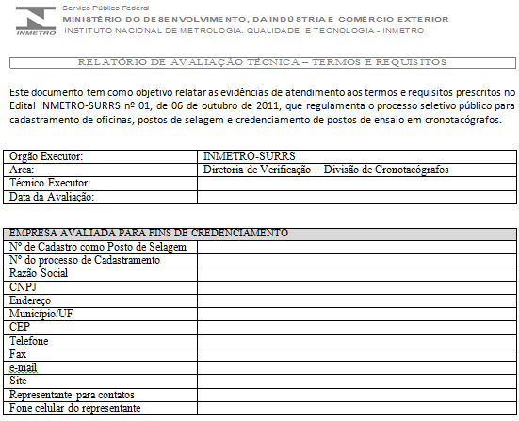

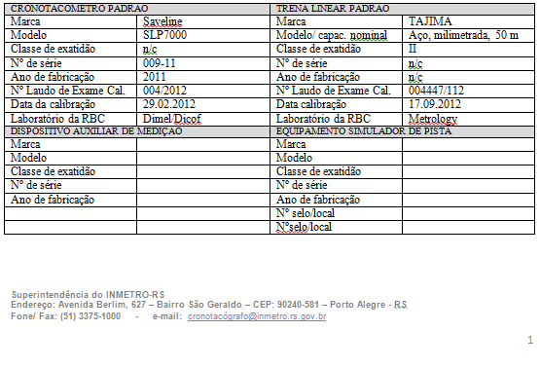

  - Relatório de ensaio metrológico
Relatório que os equipamentos Moss do Brasil fornecem para o registro dos ensaios.

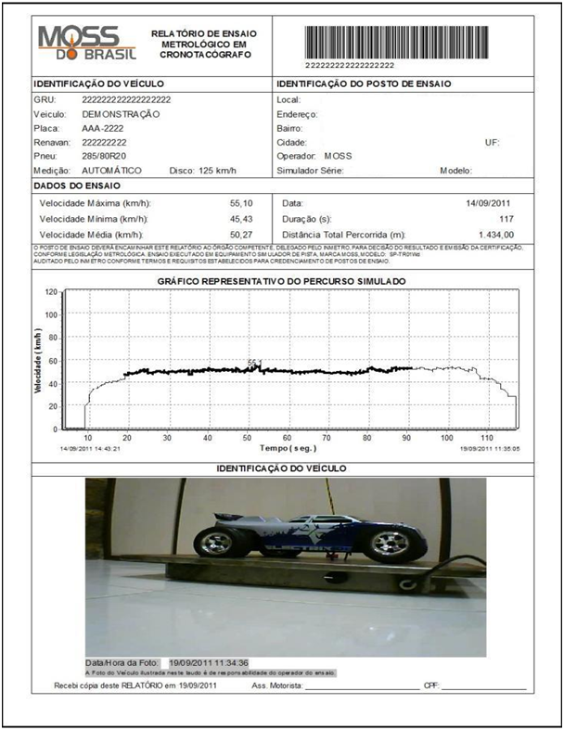

  - Relatório de avaliação metrológica via web
Utilize os dados escritos no rascunho de campo para preencher os registros do relatório de avaliação, disponível via web, sem que seja necessário de informar senha de acesso, na página: http://dipin.inmetro.rs.gov.br/simulador/6/simuladores/emitir/simuladores/emitir
    - Telas de preenchimento das informações

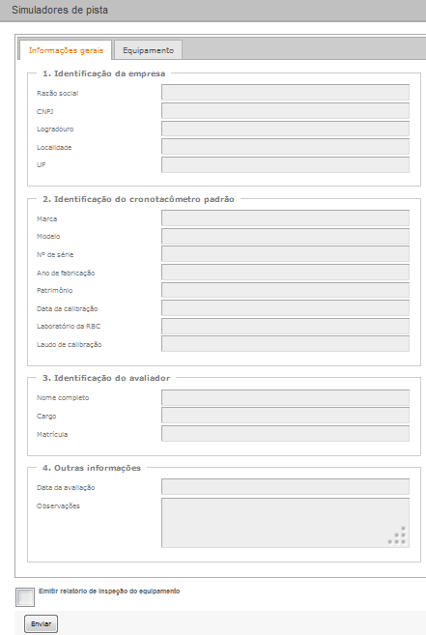
Digite os locais e numeração dos selos do fabricante.
Os comandos “emitir relatório de inspeção do equipamento” e “enviar” só devem ser utilizados após serem preenchidos todos os campos. Abra a tela “Equipamento”,
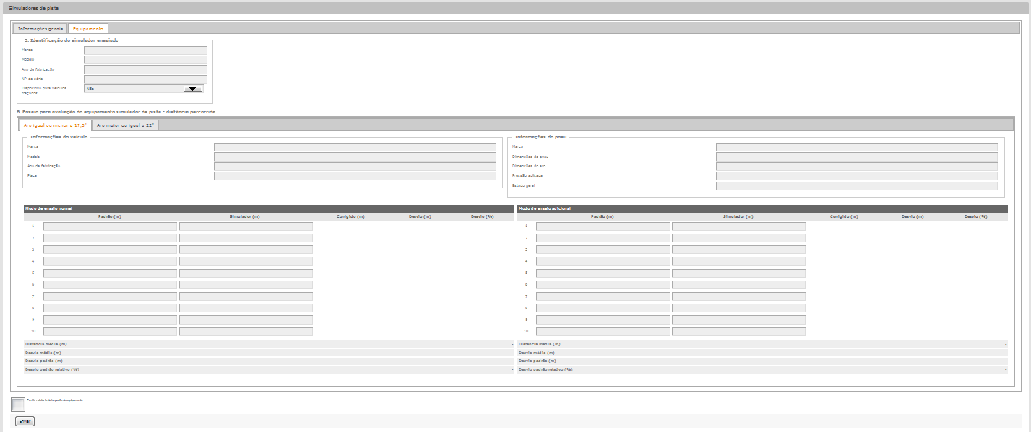
Preencha os campos da amostra e abra a próxima aba para inserir as informações sobre a amostra seguinte. Ao dar o comando “sim” para veículo traçado, uma terceira aba é mostrada para o preenchimento das informações.

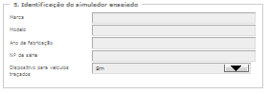
    - Emissão em PDF
Relatório gerado pelo sistema para ser juntado ao processo de credenciamento.

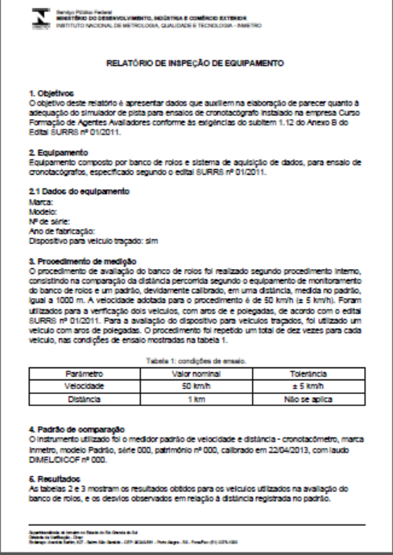

2ª folha.

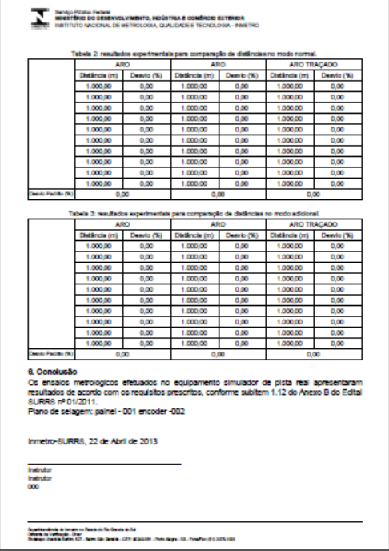
    - Destino dos relatórios de ensaio e anexos
1) Inmetro/Surrs
Uma via do relatório em PDF anexo o relatório do simulador.
2) Empresa solicitante da avaliação
Uma via do relatório em PDF.
3) Agente avaliador
Sugerimos que guarde seus rascunhos e salve em seus arquivos todos os documentos gerados.

Sexta Parte - Procedimento de Validação do Equipamento Simulador de Pista, Dotado de Banco de Rolos, utilizado pelos operadores de Postos de Ensaio Credenciado pelo Inmetro.

Atividades: Apresentação do processo de validação com a utilização de dispositivo adicional de medição associado ao equipamento simulador e a emissão de relatório específico.

Autor do conteúdo: Antonio C. Vargas.

Instrutor: Antonio C. Vargas.

Material de Apoio: apostila com o tema “Procedimento de Validação”, associado a apresentações em PowerPoint com imagens, vídeos de curta duração, textos com informações-chave, utilização de dispositivos para simulação em sala de aula e fornecimento de exemplar de um Relatório de Validação.

Referência: item 3 e seus subitens, anexo B do Edital Inmetro sob vigência (nº 01, de 06.10.2011).

Referência geral
Processo Seletivo Público para Cadastramento de Oficinas, Postos de Selagem e Credenciamento de Postos de Ensaio Metrológico em Cronotacógrafos, conforme Edital nº 01, de 06 de outubro de 2011.

Referências Específicas
As referências serão transcritas na medida em que o assunto for abordado.

- CONCEITO DE VALIDAÇÃO
[...] constitui evidência documentada que provê com alto grau de segurança, que um produto específico produzirá, consistentemente, produto que atenda suas especificações pré-estabelecidas e atributos de qualidade.
FDA (Guideline, 1987)
[...] é o ato de demonstrar e documentar que um processo funciona de forma efetiva. A validação de processo consiste em garantir e fornecer evidências documentais de que o processo é capaz de produzir de forma consistente um produto final de acordo com a qualidade exigida.
EMEA/CVMP/598/99

[...] ato documentado que atesta que qualquer procedimento, processo, equipamento, material, operação ou sistema, realmente conduza aos resultados esperados.
RDC n. 210(2003)
[...] a validação por si só, não melhora os processos. Ela apenas pode confirmar ou não, dependendo do caso, que o processo foi adequadamente desenvolvido e que se encontra sob controle. Tal definição então trás a tona que a validação em si não é um ferramenta de melhoria de processo, mas sim um indicador de que auxilia a melhoria [...]
RDC 210/03 no item 19.3.2

A atividade material e acessória com que se revestem os ensaios metrológicos em cronotacógrafos, quando executados por ente particular, para subsidiar a prestação de um serviço público, compulsório e tributado, exige que o Estado implante um controle sistemático sobre os resultados em relação ao grau de confiança exigido.
Nesse sentido, o Edital estabelece que, periodicamente, o posto de ensaio credenciado preste contas da qualidade das medições através de exame metrológico do equipamento simulador de pista, por ele executado.
A margem de confiança, estabelecida para a continuidade da aceitação dos serviços está definida como validação, com procedimento e limites descritos no item 3 e subitens do anexo B.

- CALIBRAÇÃO DO CRONOTACÔMETRO PADRÃO
A terceira parte dessa matéria, princípios de funcionamento, subitem 3.1, apresenta os procedimentos de calibração que devem ser observados nas etapas de validação do equipamento simulador.

- PROCEDIMENTO PARA A VALIDAÇÃO, ITEM 3, ANEXO B DO EDITAL 01/2011

3. O simulador de pista deverá ser validado a cada três meses ou a cada 2.000 ensaios realizados, o que ocorrer primeiro, segundo procedimentos abaixo estabelecidos, a serem realizados pelo Posto de Ensaio onde se encontra instalado:
[...]
O exame de conformidade da etapa de validação deve ocorrer imediatamente após a conclusão dos ensaios no modo regular de medição, descrito no item 5 da quinta parte – procedimento de avaliação.

- PREPARAÇÃO DA AMOSTRA PARA A VALIDAÇÃO
Concluído o ensaio no modo adicional, retorne o veículo à pista para ensaios preliminares e solicite a instalação do dispositivo adicional de medição. Acompanhe a medição do perímetro efetivo nos termos do critério abaixo:

3.1 Realizar a medição do perímetro efetivo do pneu do veículo através da medição de seu deslocamento em um número inteiro de revoluções do pneu utilizando o sistema adicional de medição em pista plana;
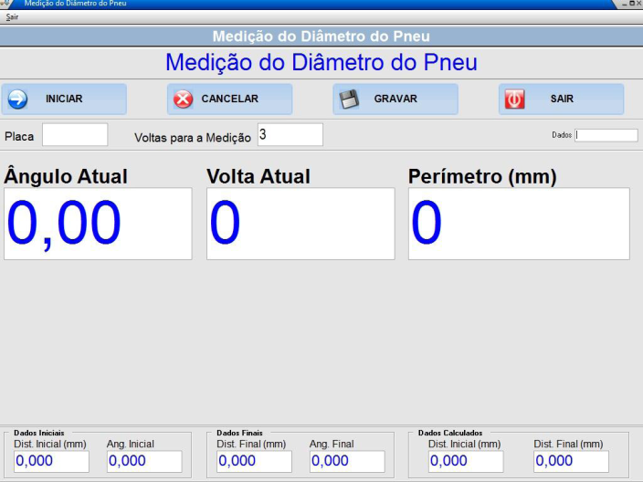
Uma tela indica que o equipamento está receptivo aos dados encaminhados pelo dispositivo adicional de medição
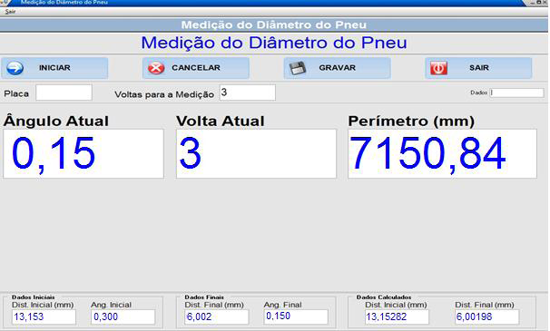
Medida total enviada pelo dispositivo adicional de medição.
Medida do perímetro:
9270,66 ÷ 3 = 3290,22 mm
9270,66

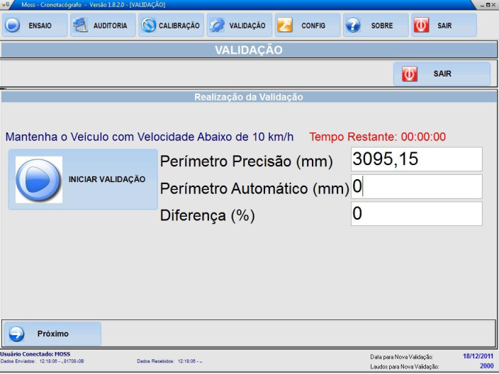
Medida do perímetro, definida pelo programa do simulador:
3095,94 mm
3095,94

Faça a anotação do perímetro encontrado e acompanhe o processo de transmissão da medida ao equipamento simulador. Verifique a correção do valor do perímetro transmitido, contudo, sem reconfigurar os parâmetros do equipamento simulador.

- EXECUÇÃO DA VALIDAÇÃO
3.2 Realizar a medição do perímetro efetivo do pneu estando o veículo em marcha, sobre o simulador de pista, utilizando o modo normal de operação;
Obs.: Esta medição do perímetro efetivo não poderá utilizar qualquer informação obtida no procedimento determinado no item 3.1;
Com a definição do perímetro em pista real, instale o veículo no simulador e inicie a medição do perímetro sobre os rolos, conforme as etapas do programa de ensaios do equipamento.
A tela de comando, para o ensaio de validação, já possui a primeira medida. Comande o início do ensaio sobre os rolos na velocidade definida pelo fabricante do equipamento. Ao final, a medida deve estar indicada na tela de comando bem como a divergência entre os valores.

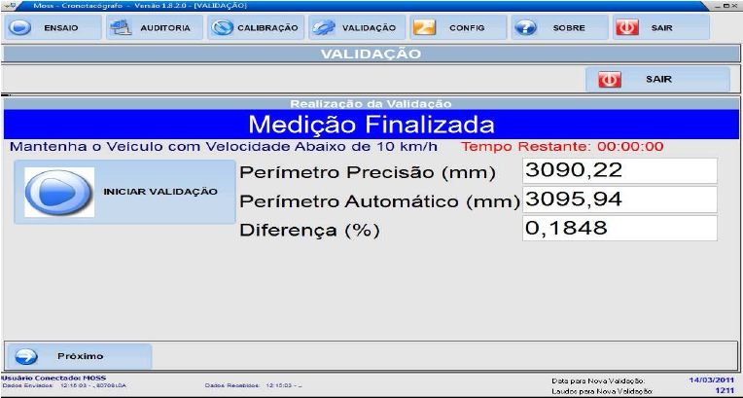

- RELATÓRIO DE VALIDAÇÃO

3.3 Comparar os resultados das medições realizadas nos itens 3.1 e 3.2, que não deverão superar 1,3 % do valor medido com o sistema adicional de medição em pista plana;
O resultado do ensaio de validação deve constar em relatório específico. Solicite uma impressão desse documento que deve ser juntado aos demais que farão parte do processo de credenciamento.
Apenas um dos veículos amostra é necessário para examinar a conformidade do procedimento de validação.

Nas avaliações iniciais, onde a empresa está em processo de credenciamento, o fabricante do equipamento irá demonstrar a execução da etapa de validação. Nas avaliações subsequentes, o ente credenciado deverá demonstrar esse procedimento junto aos demais exigidos.

Exemplo de um relatório de validação emitido pelo equipamento simulador fabricado pela Moss do Brasil.
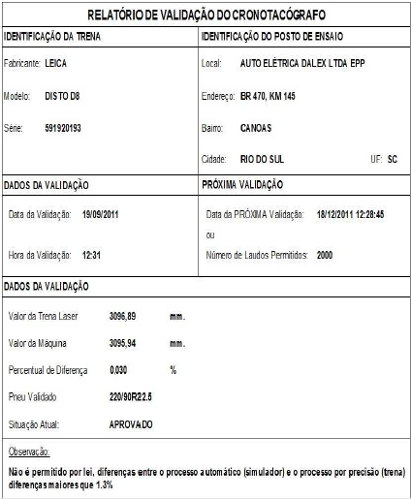

Exemplo de um relatório de validação emitido pelo equipamento simulador fabricado pela Saveline.

Válvulas solenóides são como torneiras que regulam a passagem do fluido hidráulico, acionadas por componentes eletromagnéticos.
P.S.I significa “pound force per squareinch” ou libra força por polegada quadrada (lb/pol²)

